5.2

Текстовый вариант видеоурока с предыдущего шага
Привет! В этом уроке познакомимся с таким модулем, как argparse. Чем он отличается от всеми любимого sys.argv и какие преимущества он в себе несет, какие возможности он нам предоставляет, чтобы сделать нечто шире, чем просто прочитать аргументы командной строки. Со всем этим сегодня мы с вами познакомимся.
Ну и давайте сразу переходить в среду разработки.
#!/bin/python3
import argparse
import sys

def main():
print(sys.argv)

if __name__ == '__main__':
main()
Linux #!/bin/python3 Windows #!C:\Users\User\AppData\Local\Programs\Python\Python38\python.exe
И здесь у меня пример с тем самым, всеми любимым sys.argv. Я написал shebang в своей программе, чтобы каждый раз не звать интерпретатор. И теперь могу звать свою программу вот так.
Ну и давайте передадим какие-нибудь аргументы. Допустим, 1, 2 и 3.
./main.py 1 2 3
['./main.py', '1', '2', '3']
И мы видим, что у нас действительно из этих аргументов было сгенерирована некоторая последовательность. В нашем случае, это список, где под нулевым индексом у нас путь к нашей программе, как мы и вызывали. Под остальными индексами у нас то, что мы туда вводили. И вроде бы всех все устраивает. Но, что, если мы хотим, допустим, под каким-то ключом передать какое-то значение. Допустим, сделать это вот так.
./main.py -v weqwe
['./main.py', '-v', 'weqwe']
И мы видим, что у нас ключ тоже был считан, как некоторый аргумент командной строки. Получается логику обработки ключей нам придется писать полностью самостоятельно. Ну, согласитесь, звучит не очень весело. Поэтому в python есть такой встроенный модуль, как argparse, который берет все эти заботы на себя. И, давайте с ним знакомится.
Удалим вызов sys.argv и создадим новый parser. Присвоим в эту переменную значение, которое у нас получается в результате создания класса ArgumentParser из модуля argparse.
Далее нам нужно к этому парсеру добавить аргумент. Это делается при помощи метода add_argument. Этот метод есть у класса ArgumentParser. И сюда мы должны передать, допустим, имя аргумента, которое у нас будет считываться. Ну, мы скажем, что, допустим, это будет yaml_file.
Далее нам нужно эти значения как-то обработать, то есть распарсить и для этого существует такой метод, такая функция, как parse_args, которая нам вернет результаты парсинга. То есть, набор наших аргументов.
def main():
parser = argparse.ArgumentParser()

parser.add_argument("yaml_file")

args = parser.parse_args()

print(args)
Ну и давайте посмотрим, что у нас здесь получилось. И попробуем ввести какое-нибудь значение. Вызовем нашу программу main.py и введем какое-нибудь значение, допустим, test.yaml. И мы видим, что у нас был в результате применения операции parse_args создан какой-то объект класса Namespace, у которого есть очень странная структура yaml_file=test.yaml. То самое значение, которое мы передавали.
./main.py test.yaml
Namespace(yaml_file='test.yaml')
Но как же нам из этого объекта это значение получить? Здесь, на самом деле, все очень просто и очень сложно одновременно. Все дело в том, что в модуле argparse задействуются механизмы рефлексии интроспекции, которые ту… то название аргумента, ту строку, которую мы передаем позволяет сделать членом. То есть, она из вот этой строки создает новый член класса и в него уже помещает значение, которое мы ввели в аргументах командной строки.
Что это значит? Это значит, что мы можем к нашему значению обратиться прямо вот так. Ну и давайте посмотрим, какого типа оно у нас будет. Для этого воспользуемся builtin-функцией type.
print(args.yaml_file)
print(type(args.yaml_file))
Вызовем еще раз.
./main.py test.yaml
test.yaml
<class 'str'>
И видим, что у нас это строка. И таким образом нам удалось получить то значение, которое было нами введено в виде удобной переменной. Теперь никаких индексов, теперь только удобные и понятные для нас имена.
Ну, давайте посмотрим, что же будет в случае, если мы введем число.
./main.py 2
2
<class 'str'>
И там все равно будет строка. Там в любом случае будет строка, даже если у вас будет нечто похожее на список. Давайте я попытаюсь ввести нечто, похожее на список.
./main.py ['w','2']
[w,2]
<class 'str'>
И мы видим, что там все равно будет строка. И такую строку нужно обрабатывать строковыми функциями. То есть, отсекать ей квадратные скобки, вытаскивать оттуда при помощи метода сплит разные элементы и так далее. Возможно пользоваться регулярными выражениями, но ни в коем случае не нужно этот массив выполнять, даже если он очень похож на массив для python. Во-первых, это очень небезопасно, поскольку можно в вашей программе исполнить любой другой код. А, во-вторых, это может быть не совсем массив и в вашей программе в какой-то момент что-то может пойти не так, быть выброшено исключение. И придется переписать очень много логики, например, чтобы от этой архитектуры отвязаться. То есть модуль ast использовать не нужно ни в коем случае, если у вас нет на то прямой причины, и, если вы не собираетесь намеренно использовать интроспекцию или рефлексию для создания каких-нибудь метаклассов или кодагенераций, например. Далее, давайте рассмотрим, какие еще возможности нам предоставляет класс ArgumentParser. На самом деле мы рассмотрели только самую верхушку, самое простое, что он может нам дать.
Что же он может дать нам еще? И у него есть такие аргументы, как, например, description. Давайте его укажем, и скажем, что там будет следующая строка — Convert yaml to json.
def main():
parser = argparse.ArgumentParser(description="Convert yaml to json")
...
И давайте сделаем следующее — вызовем нашу программу, как если бы мы не знали, что она должна принимать какой-то один аргумент.
./main.py
usage: main.py [-h] yaml_file
main.py: error: the following arguments are required: yaml_file
И здесь написано, что следующий аргумент является обязательным — yaml_file, мы его не ввели, но также мы видим пример использования нашей программы. Здесь написано, что мы должны вызвать файл main.py, здесь есть какой-то опциональный ключ минус h, тот самый аргумент yaml_file.
И давайте посмотрим, что же будет, если мы введем ключ минус h. Ну как вы уже догадались, это просто с некоторой помощью по нашей программе, которая заботливо была сгенерирована модулем argparse. И как мы видим, здесь есть, опять же, пример использования.
./main.py -h
usage: main.py [-h] yaml_file

Convert yaml to json

positional arguments:
yaml_file

optional arguments:
-h, --help show this help message and exit
Здесь есть то самое описание. Вот именно для того оно и служит, чтобы, когда пользователь запрашивает help-страницу, здесь было описание того, что делает программа. Ну а также написано, что у нас есть позиционный аргумент yaml_file и у нас есть опциональный аргумент минус h или минус минус help, это одинаковые аргументы с точки зрения функциональности. Они покажут нам help-страницу к нашей программе.
Ну, давайте добавим еще какой-нибудь один аргумент и скажем, что это json_file.
parser.add_argument("yaml_file")
parser.add_argument("json_file")
Запросим help-страницу.
./main.py -h
usage: main.py [-h] yaml_file json_file

Convert yaml to json

positional arguments:
yaml_file
json_file

optional arguments:
-h, --help show this help message and exit
И мы видим, что у нас теперь 2 позиционных аргумента, то есть первым должен был быть введен yaml_file, вторым json_file. Ну, и все, конечно же, зависит от порядка объявления. Видим, что все изменилось.
Далее давайте рассмотрим, что еще позволяет нам делать конструктор класса ArgumentParser. Он позволяет на указывать программу, которая должна быть запущена. То есть, сейчас у нас подставляется имя нашего файла, main.py, но мы можем указать любое другое. Например, мы скажем, что просто main.
def main():
parser = argparse.ArgumentParser(description="Convert yaml to json", prog="main")
...
Запросим help- страницу.
./main.py -h
usage: main [-h] yaml_file json_file
...
И мы видим, что там сейчас просто main.
Что еще можно делать? Можно писать такую интересную вещь, как epilog. То есть это то, чем будет завершена наша help-страница. Ну, допустим, мы можем сказать пользователям, что мы ждем их mash requests.
def main():
parser = argparse.ArgumentParser(description="Convert yaml to json", prog="main",
epilog="WAIT FOR YOUR MR")
...
Вводим help-страницу
./main.py -h
usage: main [-h] yaml_file json_file
...
optional arguments:
-h, --help show this help message and exit

WAIT FOR YOUR MR
и видим, что в конце у нас отображается теперь сообщение wait for you mash requests.
Что еще можно делать? Можно задавать значение переменных по умолчанию. Допустим, пускай это будет 0 и теперь для всех аргументов, которые мы объявляем, будет значение по умолчанию 0.
def main():
parser = argparse.ArgumentParser(description="Convert yaml to json", prog="main",
epilog="WAIT FOR YOUR MR",
argument_default=0)
...
Но здесь вы спросите, как же можно задать этим аргументам значение по умолчанию? Мы же не можем их не ввести, и чтобы было использовано значение по умолчанию. На самом деле да, с позиционными аргументами мы такое сделать не сможем, но мы можем сделать из этих позиционных аргументов опциональные аргументы. Делается это при помощи двух знаков минус для объемного объявления, то есть, которое содержит какое-то большое количество символов и является некоторым словосочетанием. А также можем указать короткие ключики, допустим это будет минуc y и минус j, например.
parser.add_argument("-y", "--yaml_file")
parser.add_argument("-j", "--json_file")
Если теперь мы распечатаем help-страницу,
./main.py -h
usage: main [-h] [-y YAML_FILE] [-j JSON_FILE]

Convert yaml to json

optional arguments:
-h, --help show this help message and exit
-y YAML_FILE, --yaml_file YAML_FILE
-j JSON_FILE, --json_file JSON_FILE

WAIT FOR YOUR MR
мы увидим следующее: что эти аргументы у нас являются опциональными. И если мы выполним нашу программу без всего, то увидим, что здесь у нас теперь есть значение 0.
./main.py
0
<class 'int'>
То есть, если мы распечатаем все аргументы,
print(args)
которые у нас есть, то увидим, что у нас json_file равно 0, yaml_file равно 0,
./main.py
Namespace(json_file=0, yaml_file=0)
так как было использовано значение по умолчанию. Но, я советую использовать это значение с осторожностью, поскольку далее мы рассмотрим пример, где это значение будет нам наоборот мешать, поэтому я пока что его убирать не буду, но просто знайте, что его стоит использовать с осторожностью.
Далее. Далее у нас есть такая возможность, как переопределение вот этого символа "минус" parser.add_argument("-y", "--yaml_file") . Во всем мире, конечно, принято писать ключи, начиная со знака минус, но что, если вдруг вам захотелось написать с другого знака, и никто вам это не может запретить. Для этого используется такой аргумент, как prefix_chars. Я укажу плюс, например.
def main():
parser = argparse.ArgumentParser(description="Convert yaml to json", prog="main",
epilog="WAIT FOR YOUR MR",
argument_default=0,
prefix_chars="+")
Давайте вот это пока закомментируем, чтобы он нам не мешал. Меняем все минусы на плюсы.
parser.add_argument("+y", "++yaml_file")
# parser.add_argument("-j", "--json_file")
Затем я вызову help-страницу,
./main.py +h
usage: main [+h] [+y YAML_FILE]

Convert yaml to json

optional arguments:
+h, ++help show this help message and exit
+y YAML_FILE, ++yaml_file YAML_FILE

WAIT FOR YOUR MR
тоже уже, внимание, через плюс. Для help-страницы тоже был префикс автоматически переопределен. И я вижу, что у меня следующие опциональные аргументы плюс h или плюс плюс help и плюс y или плюс плюс yaml_file. Но, так делать тоже не очень принято, поэтому я верну все, как было и уберу вызов prefix_chars.
Далее, что можно делать еще? На самом деле можно делать довольно много. Можно, например, указать на help-страницу, что у нас должно быть отражено в виде примера файла, в виде некоторого такого placeholder-а. Это делается при помощи аргумента metavar. Допустим, мы можем указать, что path to your daemon точка yaml.
parser.add_argument("-y", "--yaml_file", metavar="path/to/your/daemon.yaml")
parser.add_argument("-j", "--json_file")
Выполним.
./main.py -h
usage: main [-h] [-y path/to/your/daemon.yaml] [-j JSON_FILE]

Convert yaml to json

optional arguments:
-h, --help show this help message and exit
-y path/to/your/daemon.yaml, --yaml_file path/to/your/daemon.yaml
-j JSON_FILE, --json_file JSON_FILE

WAIT FOR YOUR MR
Уже со знаком минус. И видим, что у нас везде все эти вхождения были заменены на path to your daemon точка yaml, path to your daemon точка yaml и так далее.
Что еще можно сделать, кроме замены placeholder-а? Можно, конечно же, указать некоторую пояснительную строку к тому, что означает аргумент в предметной области, например, или какого типа он должен быть, если вы того захотите. В общем, все что угодно, здесь никаких конвенций нет. Главное, чтобы help-страница была удобной и решала проблему пользователя со знакомством с вашей программой. Ну, допустим, я напишу, что это path to yaml with docker daemon config.
parser.add_argument("-y", "--yaml_file", metavar="path/to/your/daemon.yaml", help="path to yaml with docker daemon config")
Выведем help-страницу и видим,
./main.py -h
...
optional arguments:
-h, --help show this help message and exit
-y path/to/your/daemon.yaml, --yaml_file path/to/your/daemon.yaml
path to yaml with docker daemon config
-j JSON_FILE, --json_file JSON_FILE

WAIT FOR YOUR MR
что теперь здесь есть описание path to yaml with docker daemon config. Для той же минус h такое тоже сгенерировано, а вот для json_file уже такой строки нет. Ну, поскольку я здесь параметры help не указывал и не заполнял. Очень советую заполнять — это очень помогает.
Далее. Мы же не можем обойтись, например, без yaml-файла в программе, которая yaml-файлы конвертирует в json-файлы. То есть конечно, мы можем задать какое-то имя по умолчанию, но, если у нас в нашей директории, например, будет несколько файлов, как программе понять с какого ей нужно начать, какой взять следующий и так далее? Для этого мы сделаем следующее. Мы скажем, что этот аргумент просто физически нельзя не вводить. То есть сейчас мы можем нашу программу запустить и туда будут присвоены дефолтные нули. Но если мы используем аргумент required и по умолчанию он равен false, а мы скажем, что он равен true,
parser.add_argument("-y", "--yaml_file", metavar="path/to/your/daemon.yaml",
help="path to yaml with docker daemon config", required=True)
он принимает значение логического типа, то наша программа уже так просто не запустится и скажет,
./main.py
usage: main [-h] -y path/to/your/daemon.yaml [-j JSON_FILE]
main: error: the following arguments are required: -y/--yaml_file
что один из следующих аргументов является обязательным. И теперь мы должны указать путь. Допустим, минус y и какой-нибудь путь к нашему yaml-файлу.
./main.py -y reer.yaml
Namespace(json_file=0, yaml_file='reer.yaml')
И мы видим, что у нас наш путь был успешно принят и наша программа после этого запустилась.
Далее. Что можно делать еще? Можно указывать тип, который у нас будет принят в результате парсинга аргументов. Давайте для этого создадим новый аргумент, и я назову его минус v, здесь я ничего указывать не буду. И скажу, что он у меня будет следующего типа: type он будет типа bool.
parser.add_argument("-v", type=bool)
Вызовем help-страницу и видим, что у меня появился новый аргумент минус v.
./main.py -h
...
-v V

WAIT FOR YOUR MR
Давайте в help скажем, что это, например, is need validation.
parser.add_argument("-v", type=bool, help="is need validation")
И укажем, что минус v у меня равно, допустим, нулю. Конечно же, нам нужен наш yaml-файл. И мы видим, что минус v у нас равно, как ни странно, true.
./main.py -y reer.yaml -v 0
Namespace(json_file=0, v=True, yaml_file='reer.yaml')
Почему же так происходит? Потому что мы вводим значение в виде строки, как вы помните. Когда мы вводим какое-либо значение, оно у нас на вход попадает в виде строки, но так как строка — это последовательность, то она к типу bool будет приведена по следующему принципу: если последовательность пустая, то есть в строке нет символов, тогда будет false, если последовательность не пустая, тогда будет true. То есть, если мы укажем вот так, то у нас будет false.
./main.py -y reer.yaml -v ""
Namespace(json_file=0, v=False, yaml_file='reer.yaml')
Если мы укажем любую другую последовательность, то у нас будет true. На самом деле это не очень удобно и об этом постоянно приходится помнить.
Что же предлагает нам модуль argparse, чтоб мы могли избежать таких проблем? А предлагает он нам следующее: Мы можем указать, что тип у нас больше не равен bool. Это мы сделаем чуть-чуть по-другому. И у нас есть такой аргумент, как action. Он позволяет по вводу какого-то ключа или его не вводу, наоборот, то есть, когда он не был введен, совершить какое-то действие. И давайте рассмотрим одно из них, оно называется store false.
parser.add_argument("-v", help="is need validation", action="store_false")
И давайте попробуем выполнить нашу программу.
./main.py -y reer.yaml -v
Namespace(json_file=0, v=False, yaml_file='reer.yaml')
И мы видим, что у нас ключ v равен теперь false. Давайте мы ключ v не будем указывать. И мы видим, что ключ v у нас теперь равен нулю.
./main.py -y reer.yaml
Namespace(json_file=0, v=0, yaml_file='reer.yaml')
Я вас предупреждал, о том, что вот эти вот дефолтные аргументы смогут сыграть с вами злую шутку и подкинуть в нужный момент не то значение, которое требуется вам. Поэтому, давайте мы его удалим давайте мы от него избавимся (description="Convert yaml to json", prog="main", epilog="WAIT FOR YOUR MR", argument_default=0) и посмотрим еще раз на нашу программу. Допустим, мы вводим ключик минус v. Теперь у нас значение v равно false. То есть, когда мы вводим ключик v у нас значение является равным false. Теперь давайте мы не будем вводить ключик.
./main.py -y reer.yaml -v
Namespace(json_file=None, v=False, yaml_file='reer.yaml')

./main.py -y reer.yaml
Namespace(json_file=None, v=True, yaml_file='reer.yaml')
И значение v у нас является равным true. То есть, когда мы не вводим ключик, у нас срабатывает противоположное условие, то есть вместо false, мы делаем противоположное, мы ставим туда true. Когда мы вводим ключик, у нас срабатывает условие store false и там действительно оказывается false.
Давайте изменим action на store true. И оно будет работать абсолютно противоположным образом. То есть, когда у нас есть ключик, у нас будет true, когда у нас нет ключика, у нас будет false. То есть на самом деле, так, наверное, работает чуть более понятно, чем со store false, потому что когда мы указываем ключик, у нас значение true, значит ключик есть, когда мы не указываем ключик, у нас значение false, то есть ключика нет. В тот же раз работало на противоположное направление, и говорило, если есть ключик, то false, то есть, ключик есть, значит false, ключика нет, значит true. Но в зависимости от разных условий вам может это пригодится, чтобы, например, лишний раз не писать оператор инверсии null.
Какие же еще action есть? Есть такой интересный action, как count. Вы, наверное, знакомы с такой командой, как ps, который выводит вам список процессов и там есть такие аргументы, как x www или, допустим, минус v, минус v, минус минус v, который используется в curl, когда вы хотите получить какую-то расширенную информацию по результатам вопроса. Этот режим называется verbose, когда вас программа все отдает в более расширенном варианте, то есть какими-то debug-значениями. И вот action count позволяет сделать то же самое.
parser.add_argument("-v", help="is need validation", action="count")
Допустим, давайте мы введем значение минус v. И видим, что у нас переменная v равно одному. Давайте введем минус v еще раз. Теперь их 2.
./main.py -y reer.yaml -v
Namespace(json_file=None, v=1, yaml_file='reer.yaml')

./main.py -y reer.yaml -v -v
Namespace(json_file=None, v=2, yaml_file='reer.yaml')
Можем даже вводить вот так. Теперь их 7. Введем вот так. Теперь их 28. И так далее. То есть она считает все одинаковые ключики, которые были введены.
Какие еще бывают action? Бывает action, который называется append.
parser.add_argument("-v", help="is need validation", action="append")
Если бы здесь было дефолтное значение, то у нас бы тоже сейчас произошла ошибка и нам бы пришлось его убрать. Поэтому, глобальные дефолтные значения — это немножко не то, что помогает упростить работу. Ну, а значение наше работает вот так. Допустим, мы указываем ключик минус v и пишем по этому ключику значение 1. Потому указываем ключик минус v еще раз и пишем значение 2.
./main.py -y reer.yaml -v 1 -v 2
Namespace(json_file=None, v=['1', '2'], yaml_file='reer.yaml')
И мы видим, что у нас был сгенерирован список из значений ключика минус v, то есть action append позволяет нам определять один и тот же ключ с разными значениями несколько раз. На самом деле, с одинаковыми значениями тоже можно, он никак не следит за уникальностью значений, у нас будет просто вставлено 2 элемента равных одному.
Ну и давайте двигаться далее. А далее мы можем указать еще один очень интересный аргумент, который у нас называется nargs. Количество аргументов. То есть number of args.
parser.add_argument("-v", help="is need validation", nargs=2)
Мы скажем, что у нас должно быть введено 2 аргумента v. То есть, если мы теперь попытаемся сделать вот так, то наша программа скажет, что минус v ждало 2 аргумента. Допустим, давайте введем вот так.
./main.py -y reer.yaml -v 1
usage: main [-h] -y path/to/your/daemon.yaml [-j JSON_FILE] [-v V V]
main: error: argument -v: expected 2 arguments

./main.py -y reer.yaml -v 1 2
Namespace(json_file=None, v=['1', '2'], yaml_file='reer.yaml')
И мы видим, что у нас был сгенерирован список из двух элементов. Но, в данном случае, оно работает, как только 2. И не больше, и не меньше. То есть, если мы введем 3, то у нас все равно будет неопределенное количество аргументов, которое мы не ожидали. И здесь нам даже подсказка говорит о том, что у нас должно быть 2 аргумента после ключика минус v.
Мы можем здесь задать любое число, а можем задать еще очень интересное значение, например, вопрос. Вопрос означает, что здесь будет либо 0, либо 1 аргумент. Давайте попробуем этим воспользоваться. Вводим 1 аргумент — все работает. Вводим 2 аргумента — уже не работает. И не вводим ни одного аргумента — тоже все прекрасно работает. То есть, так работает вопрос. Он символизирует либо ничего, либо 1 символ. И это очень часто используется, например, со значением по умолчанию, которое можно определить на уровне аргумента. То есть, допустим, здесь скажем, что будет по умолчанию 0,
parser.add_argument("-v", help="is need validation", nargs="?", default="0")
если мы не вводим, то у нас там 0, если мы вводим, то у нас там то, что мы ввели. Таким образом это очень часто используется.
./main.py -y reer.yaml
Namespace(json_file=None, v='0', yaml_file='reer.yaml')

./main.py -y reer.yaml -v 1
Namespace(json_file=None, v='1', yaml_file='reer.yaml')
Что же еще может быть здесь? Давайте дефолтное значение уберем. Здесь у нас может быть звездочка.
parser.add_argument("-v", help="is need validation", nargs="*")
Это либо ничего, либо неограниченное количество элементов. Ну, то есть, допускает вообще любые варианты вхождения и здесь это все работает, как в регулярных выражениях, где тоже можно указать только либо одно или 0 вхождений, где можно указать неограниченное число вхождений и ключа 0. Можно указать 1 или более вхождений. Но можно указать какое-то ограниченное число вхождений прямо конкретным числом, конкретной константой. Ну, и давайте попробуем не указывать вообще. Видим, что все работает, по умолчанию у нас там none. Можем указать вот так. Вот так. Теперь их там столько. Мы можем указать что-нибудь еще. Теперь их там столько. Ну и давайте теперь попробуем даже продублировать.
./main.py -y reer.yaml
Namespace(json_file=None, v=None, yaml_file='reer.yaml')

./main.py -y reer.yaml -v 2 2
Namespace(json_file=None, v=['2', '2'], yaml_file='reer.yaml')

./main.py -y reer.yaml -v 2 2 3 5
Namespace(json_file=None, v=['2', '2', '3', '5'], yaml_file='reer.yaml')

./main.py -y reer.yaml -v 2 2 3 5 -v 5
Namespace(json_file=None, v=['5'], yaml_file='reer.yaml')
И видим, что у нас второй аргумент, он работает не как, например, append, он работает чуть иначе, он будет считывать то, что храниться у нас после ввода последнего ключа. То есть, последний ввод, он автоматически аннулирует все предыдущие. Ну и здесь мы можем подряд вводить какое-то неопределенное число аргументов и все они будут считаны.
Что же еще у нас есть? И у нас есть плюс, который работает совсем чуть-чуть иначе, чем звездочка и давайте я попробую вам это продемонстрировать. А отличие заключается в следующем: то есть, давайте вернем звездочку пока что. И попробуем выполнить вот такую команду. И мы видим, что у нас здесь пустой список.
./main.py -y reer.yaml -v
Namespace(json_file=None, v=[], yaml_file='reer.yaml')
Теперь давайте поставим плюс и попробуем выполнить такую же команду, и мы видим, что у нас здесь теперь будет написано, что ожидался, как минимум, один аргумент. То есть, как я и говорил, как в регулярных выражениях плюс работает один или более вхождений элементов. Но если мы ключ не указываем,
./main.py -y reer.yaml -v
usage: main [-h] -y path/to/your/daemon.yaml [-j JSON_FILE] [-v V [V ...]]
main: error: argument -v: expected at least one argument

./main.py -y reer.yaml
Namespace(json_file=None, v=None, yaml_file='reer.yaml')
опять же, у нас будет присвоено значение none и здесь никак не влияет то, что там было плюс, звездочка, вопрос и так далее. Просто мы этот ключ не указывали и у нас значение по умолчанию было подставлено в аргумент с этим значением.
Ну и теперь давайте рассмотрим, как мы можем переопределить название аргумента, поскольку через v нам ссылаться не совсем удобно, а вот указывать из командной строки, наоборот, удобно и мы не хотим определять вот такое длинное название. Для этого может служить такой аргумент, как dest или destination. Он позволяет нам указать с каким именем будет сохранено вот это значение. Допустим, мы скажем, что это is_validate.
parser.add_argument("-v", dest="is_validate", help="is need validation", nargs="+")
Выведем help-страницу.
./main.py -h
...
-v IS_VALIDATE [IS_VALIDATE ...]
is need validation

WAIT FOR YOUR MR
И у нас теперь указано здесь is_validate. Давайте выполним код, и мы видим, что у нас теперь здесь называется этот член is_validate.
./main.py -y reer.yaml -v 1
Namespace(is_validate=['1'], json_file=None, yaml_file='reer.yaml')
Ну и, напоследок, давайте рассмотрим одну очень интересную функциональность, но это не последняя функциональность, которую предоставляет нам модуль argparse в целом, поэтому я под этим видео приведу еще ссылку на документацию по этому модулю, где есть и другие, чуть менее, но тоже интересные фишки о том, что можно сделать при помощи модуля argparse. Все-таки основные вещи я вам сегодня рассказал.
Ну а последнее, что мы рассмотрим — это вложенное меню. Наверняка, вы знаете, какие есть меню в docker-е. У них есть меню про контейнеры, про образы и так далее. И они все очень вложенные и можно таким образом удобно по ним навицироваться, чем это было бы одно плоское меню. Давайте попробуем сделать что-нибудь похожее. У нас, конечно, их не столь много будет, но все равно, что-то да попробуем сделать с вложенным меню.
Для начала нам нужно определить группу, вложенных парсеров. Назовем ее subparsers и определим ее следующим образом: у нашего парсера мы вызовем метод add_subparsers и здесь передадим какое-то значение, допустим, my subpsrsers. Это просто заголовок нашей группы, который будет отражен в методе help. Мы можем указать ему какой-то description, но давайте description указывать не будем, а укажем какой-нибудь… help-строку. Ну, здесь напишем My subparcers help. Далее, мы можем сделать следующее: мы можем объявить какой-то первый subparser. Допустим, subparser_1 и у него будет следующее значение. subparsers.add_subparsers. И здесь мы должны указать имя нашего парсера. Допустим, он будет называться yaml.
И еще мы также можем указать у него указать такие атрибуты, как help, например, и так далее. Допустим, yaml help. И давайте создадим subparser_2. И скажем, что это json, json help.
subparsers = parser.add_subparsers(title="My subparsers",
help="My subparsers help")

subparsers_1 = subparsers.add_parser(name="yaml", help="yaml help")
subparsers_2 = subparsers.add_parser(name="json", help="json help")
И здесь мы вместо нашего парсера укажем, что это принадлежит subparser-у 1, а это принадлежит subparser-у 2.
subparsers_1.add_argument("-y", "--yaml_file", metavar="path/to/your/daemon.yaml",
help="path to yaml with docker daemon config", required=True)
subparsers_2.add_argument("-j", "--json_file")
subparsers_2.add_argument("-v", dest="is_validate", help="is need validation", nargs="+")
И попробуем вывести help-страницу.
./main.py -h
....
My subparsers:
{yaml,json} My subparsers help
yaml yaml help
json json help

WAIT FOR YOUR MR
И видим, что у нас, действительно, было создано 2 группы: optional arguments – это минус h, минус минус help, у нас больше не осталось никаких аргументов, и также у нас есть subparser-ы, yaml и json. Yaml нам пишет о том, что это yaml help и json нам пишет о том, что это json help.
Давайте выведем help конкретного парсера. Допустим, yaml.
./main.py yaml -h
usage: main yaml [-h] -y path/to/your/daemon.yaml

optional arguments:
-h, --help show this help message and exit
-y path/to/your/daemon.yaml, --yaml_file path/to/your/daemon.yaml
path to yaml with docker daemon config
И мы видим здесь все аргументы, которые у него есть. Допустим, это минус y, или минус минус yaml file. Тоже самое мы можем проделать с json. И у нас таким образом существует вложенное меню и для каждого вложенного меню у нас существует свое описание.
Ну, на этом все, увидимся в следующем уроке, надеюсь, вы поняли, какие функциональности предоставляет нам модуль argparser и сможете успешно это применить в своей практике. Пока.
Весь код данной программы.

Напишите программу, которая будет умножать числа на коэффициент.
Список чисел будет передан через аргумент -i или синонимичный --input. В списке должно быть хотя бы одно число.
Коэффициент будет передан через аргумент -r или синонимичный --ratio. Коэффициент всегда один.
Также должен быть доступен ключ детализации вывода -v
Если ключ -v не передан программа возвращает числа умноженные на коэффициент через пробел одной строкой
Если ключ -v передан один раз программа на одной строке возвращает сообщение
Коэффициент: <здесь_переданный_коэффициент>
На другой строке выводятся числа умноженные на коэффициент через пробел
Если ключ -v передан более одного раза программа на одной строке возвращает сообщение
Коэффициент: <здесь_переданный_коэффициент>
Затем в новых строках (по новой строке на каждое сообщение) выводит
<исходное число> * <коэффициент> = <результат>
В последней новой строке выводятся числа умноженные на коэффициент через пробел
Примеры:
Ввод | Вывод
./main.py -i 1 2 3 -ratio 2 | 2 4 6
./main.py -input 1 2 3 4 -r 3 -v | коэффициент: 3  3 6 9 12
./main.py -input 1 2 3 4 -r 3 -vvvv | коэффициент: 3  1 * 3 = 3  2 * 3 = 6  3 * 3 = 9  4 * 3 = 12  3 6 9 12

5.3

Ссылка на описание возможностей jsonschema: https://json-schema.org/understanding-json-schema/

Текстовый вариант видеоурока с предыдущего шага
Привет. Сегодня поговорим о сериализации и десериализации json. То есть, мы поговорим о том, как можно из строки в формате json получить какие-то удобные для использования внутри программы на Python объекты и как, наоборот, их этих объектов получить строку в формате json.
Ну и давайте сразу перейдём в среду разработки.
def main():
pass

if __name__ == '__main__':
main()
И первое, что нам нужно, сделать: это, конечно же, импортировать нам модуль json. Модуль json является встроенным в стандартную поставку Python и будет доступен вам изначально. Пишем import json. С этим модулем мы уже немножко знакомились. И первое, что мы сделаем, это, конечно же, попробуем прочитать какой-нибудь json из нашего файла.
Для этого откроем файл на чтение, используем контекстный менеджер функции open и передадим туда имя файла. У меня файл называется «docker_daemon_json». Там есть какие-то настройки docker demon-а, и очень часто настройки описываются именно в этом формате, поэтому эта тема будет очень полезной, если вам нужно будет обработать, например, какие-то конфигурационные файлы или какие-то данные, которые вам отдаёт другая система в ответ на ваш запрос. К сожалению, не все клиенты позволяют при помощи методов сразу получить удобные объекты, и приходится делать это вручную.
Сейчас у нас файл откроется на чтение, но, на самом деле, у него есть вторые параметры: у функции open with мы здесь можем передать «r» – это значит, что файл будет прочитан, «w» – это значит, что файл будет полностью перезаписан или «a», или append – это позволяет нам задать функцию дополнения файла уже после записанного текста, то есть, у нас файл последовательного доступа, и мы просто в конец что-то записываем.
def main():
with open("docker_daemon.json", "r")
Здесь мы даём alias, допустим, скажем, что это у нас json_file. Заходим в контекстный менеджер и далее нам нужно сделать следующее. Нам нужно как-то преобразовать содержимое нашего файла.
def main():
with open("docker_daemon.json") as json_file:
Давайте, я его открою. Ну и здесь у нас хранится обычный json. Здесь есть какие-то поля логического типа, здесь есть какие-то сроки, здесь есть вложенные объекты. То есть, вот здесь мы видим, есть вложенная структура, вложенные списки и так далее. И мы должны это всё получить в удобном для наc виде. Для этого используем, конечно же, модуль json и используем такую функцию, как load. Load позволяет нам загрузить какой-то объект прямо из файла. Допустим, здесь я назову его my_json и загружу его прямо из вот этого дескриптора файла. Ну и давайте, распечатаем.
def main():
with open("docker_daemon.json") as json_file:
my_json = json.load(json_file)
print(my_json)
Выполним код
{'graph': '/var/lib/docker', 'live-restore': True, 'log-driver': 'json-file', 'log-opts': {'max-file': '4', 'max-size': '10m'}, 'storage-driver': 'overlay2', 'iptables': False, 'insecure-registries': ['192.0.2.0/24', '198.51.100.15:5000'], 'dns': ['203.0.113.30'], 'dns-search': ['marathon.mesos']}

Process finished with exit code 0
и видим, что у нас получилось не что иное, как словарь. Давайте в этом убедимся, выведем его тип.
print(type(my_json))
И мы видим, что это у нас, действительно, словарь.
<class 'dict'>

Process finished with exit code 0
Это значит, что мы можем обращаться к его полям, как к полям обычного словаря. Например, я знаю, что там будет поле graph.
print(my_json["graph"])
Выполняем
/var/lib/docker

Process finished with exit code 0
и мы получили значение этого поля. Но, на самом деле, рекомендуется всё-таки делать это через метод get print(my_json.get("graph")), поскольку в каком-то конфигурационном файле может не быть тех или иных полей, поскольку они просто не используются, заданы по умолчанию и так далее.
Далее, что же мы ещё можем сделать? Давайте ещё раз скопируем наш вызов для открытия файла. И здесь мы уже используем не функцию load, а функция loads. Как вы знаете, постфикс «s» говорит нам о том, что мы будем загружать из строки. И далее нам нужно прочитать, что у нас есть в нашем файле. Для этого мы скопируем ту же самую конструкцию.
with open("docker_daemon.json") as json_file:
my_json = json.loads(json_file.read())
print(my_json)
print(my_json.get("graph"))
Выполним код
{'graph': '/var/lib/docker', 'live-restore': True, 'log-driver': 'json-file', 'log-opts': {'max-file': '4', 'max-size': '10m'}, 'storage-driver': 'overlay2', 'iptables': False, 'insecure-registries': ['192.0.2.0/24', '198.51.100.15:5000'], 'dns': ['203.0.113.30'], 'dns-search': ['marathon.mesos']}
/var/lib/docker

Process finished with exit code 0
и видим, что у нас, опять же, всё успешно прочиталось, только в этом случае у нас здесь была строка, а не какой-то файловых дескриптор my_json = json.loads(json_file.read()), давайте в этом убедимся.
Допустим, я назову переменную json_string. Давайте выведем её тип. Передадим, конечно же, переменную в функцию loads.
with open("docker_daemon.json") as json_file:
json_string = json_file.read()
print(type(json_string))
my_json = json.loads(json_string)
print(my_json)
print(my_json.get("graph"))
И мы видим,
<class 'str'>
{'graph': '/var/lib/docker', 'live-restore': True, 'log-driver': 'json-file', 'log-opts': {'max-file': '4', 'max-size': '10m'}, 'storage-driver': 'overlay2', 'iptables': False, 'insecure-registries': ['192.0.2.0/24', '198.51.100.15:5000'], 'dns': ['203.0.113.30'], 'dns-search': ['marathon.mesos']}
/var/lib/docker

Process finished with exit code 0
что у нас здесь был создан json из строки, но, а чем же у нас здесь представлен json_file? Давайте выведем его тип, чтобы убедиться, что это, действительно, был файловый дескриптор.
def main():
with open("docker_daemon.json") as json_file:
print(type(json_file))
my_json = json.load(json_file)
print(my_json)
print(my_json.get("graph"))
...
И мы видим,
<class '_io.TextIOWrapper'>
{'graph': '/var/lib/docker', 'live-restore': True, 'log-driver': 'json-file', 'log-opts': {'max-file': '4', 'max-size': '10m'}, 'storage-driver': 'overlay2', 'iptables': False, 'insecure-registries': ['192.0.2.0/24', '198.51.100.15:5000'], 'dns': ['203.0.113.30'], 'dns-search': ['marathon.mesos']}
/var/lib/docker
...

Process finished with exit code 0
что это, действительно, файловый дескриптор, класс объекта _io.TextIOWrapper.
Далее, что ещё мы можем делать при помощи json? Ну, очень часто нам нужно, бывает, проверить: а все ли поля у нас в нашем json-е есть? То есть, является ли наш json валидным? И многие, естественно, писа… начинают писать какие-то свои функции, что является не очень правильно с точки зрения разработки, поскольку это очень часто встречаемая функциональность и, скорее всего, уже реализованы какие-то библиотеки, которые отлажены, проверены комьюнити и их можно использовать, не тратя время на написание своих аналогов, которые будут не так точны и не так функциональны. И, конечно же, есть специальный модуль, который позволяет нам валидировать json-ы. Он называется jsonschema, то есть, устанавливается он через пакетный менеджер PIP3. pip3 install jsonschema. И давайте мы его импортируем import jsonschema. У меня он уже установлен. Итак, мы импортируем наш файл и далее нам нужно указать какой-то config, по которому будет у нас валидироваться наш json.
Давайте его зададим. Здесь мы объявляем не что иное, как словарь и начинаем в формате json схема описывать составляющие этого словаря. О том, какие есть типы в формате jsonschema – ссылка на документацию. Документация достаточно подробная. В ней есть очень много примеров и в ней будет расписано, какие типы есть, но самые основные из них мы сейчас рассмотрим – я их прокомментирую.
На верхнем уровне, если мы перейдём в наш файл с json, мы видим, что у нас есть какой-то объект. То есть, с точки зрения Python-a – это словарь, но в аннотации json это называется «объект», поскольку json – это просто сериализованные какие-то классы их формата JavaScript. На самом деле, в JavaScript нет классов. Это прототипный язык программирования и там это называется объектами. И мы говорим, что тип у нас, самой верхней структуры – это объект или object. Далее, мы должны описать его содержание. Для объектов мы можем описывать свойства, то есть, то, что в Phyton-е называется членами класса, в JavaScript называется свойствами, и мы задаём такой ключ, как properties. И здесь в виде словаря мы перечисляем все члены класса, которые у нас должны быть перечислены. Допустим, мы знаем, что у нас есть graph, к которому мы обращались, и он представляет собой строку. Чтобы сказать, что это должна быть строка, мы говорим, что тип этого члена должен быть string. В JavaScript-е это называется типом string или строка, в отличие от Python-а, где это str.
Далее, давайте посмотри, какие ещё у нас есть поля. У нас есть такое поле, как Live-restore, и оно у нас представлено типом логическим. То есть, в Python-е это bool, а в JavaScript-е это называется boolean. Задаём. А далее у нас становится всё чуть интереснее. Это, конечно же, у нас строка. Этот вызов мы напишем быстро. Дублируем "log-driver": {"type": "string"},. И вот здесь у нас есть вложенная структура в файле docker_daemon.json.
"log-opts": {
"max-file": "4",
"max-size": "10m"
}
Как же описывать вложенные структуры? На самом деле, очень просто. Всё так же, как с нашей основной корневой структурой. Здесь мы просто делаем отступы и описываем, что тип этой вложенной структуры – опять же объект, поскольку она представлена в фигурных скобках, так в аннотации JavaScript описываются объекты. И далее мы снова перечисляем, какие у него есть свойства. К счастью, свойств у него немного, и мы довольно быстро их опишем.
Закрываем фигурную скобку и говорим, что у нас есть следующие свойства. Кажется, они оба представлены строками. Поэтому я скопирую, продублирую и, просто, перенесу их имена: max-file и max-size – они оба представлены строками. max-file и max-size.
"log-opts": {
"type": "object",
"properties": {
"max-file": {"type": "string"},
"max-size": {"type": "string"},
}
},
Далее у нас следует ещё одно свойство. Выхожу из этой структуры на уровень вложенности корневого объекта, то есть, вот мы видим, у нас здесь структура закрылась. Вот, я вышел на уровень вложенности объекта. Нам PyCharm подсказывает, что у нас ключи в словаре дублируются, поэтому переносим имя из файла docker_daemon.json в нашу схему. И это уже у нас не boolean, а строка.
"storage-driver": {"type": "string"},
Далее смотрим, какие у нас ещё есть ключи. iptables, у нас это логический тип или boolean. И далее у нас идут три списка из строк.
"insecure-registries": [
"192.0.2.0/24",
"198.51.100.15:5000"
],
"dns": [
"203.0.113.30"
],
"dns-search": [
"marathon.mesos"
]
Как же мы можем описать списки из строк? Получается, мы же не можем знать, сколько у нас значений в списке будет изначально, поэтому, так как в случае с объектом мы поступить не можем, просто перечислив все его поля. И на этот случай тоже есть специальный синтаксис. Давайте я вам о нём расскажу.
Для этого мы, опять же, делаем отступ и говорим, что тип у нас будет являться списком. Перенесём имя, чтобы нам не ругался PyCharm на одинаковые ключи. Итак, переносим имя, говорим, что тип нашего объекта – список. И далее мы можем указать такую директиву, как items. Это значит, что все элементы этого типа, этого списка, этой последовательности, должны у нас тоже быть представлены каким-то типом. Для этого мы откроем ещё один словарь и укажем, что здесь у нас у каждого элемента должен быть тип «строка». То есть, у нас все элементы списка должны быть представлены строкой. Ну и далее, у нас есть три таких структуры, поэтому мы, просто, вот это скопируем, дважды, потому что там ещё встречается два списка, и перенесем их имена. Второй у нас называет dns, третий у нас называется dns-search. Я скопирую третий. И здесь я вставлю просто dns.
SCHEMA = {
"type": "object",
"properties": {
"graph": {"type": "string"},
"live-restore": {"type": "boolean"},
"log-driver": {"type": "string"},
"log-opts": {
"type": "object",
"properties": {
"max-file": {"type": "string"},
"max-size": {"type": "string"},
}
},
"storage-driver": {"type": "string"},
"iptables": {"type": "boolean"},
"insecure-registries": {
"type": "array",
"items": {
"type": "string",
}
},
"dns": {
"type": "array",
"items": {
"type": "string",
}
},
"dns-search": {
"type": "array",
"items": {
"type": "string",
}
},
}
}
И далее, мы описали какую-то схему. По этой схеме мы должны при помощи модуля jsonschema проверить, что же у нас получилось в итоге. Давайте я вам расскажу, как мы можем это сделать.
А сделать мы можем это следующим образом. Мы просто напишем вызов jsonschema модуля .validate и сюда мы должны передать два аргумента: instance и схема. instance – это то, что мы будем валидировать, то есть, то, что у нас получилось после нашего парсинга. То есть, Python-овский объект, Python-овский словарь, список и так далее. Всё, что угодно, что поддерживается при конверсии формата json в структуры Python-а. И мы должны указать схему. Которую мы только что описали. У неё есть имя SCHEMA у этой переменной. И мы пишем сюда
print(jsonschema.validate(instance=my_json, schema=SCHEMA))
и выполняем код.
...
None

Process finished with exit code 0
Код выполнился, и мы видим, что у нас, действительно, было возращено None – это значит, что объект валидный. Когда объект валидный – нам возвращается None. Давайте посмотрим, что же будет, если объект у нас не является валидным, допустим, здесь у нас в списке будет ещё и число.
"dns-search": [
"marathon.mesos",
2
]
Выполняем код
jsonschema.exceptions.ValidationError: 2 is not of type 'string'

Failed validating 'type' in schema['properties']['dns-search']['items']:
{'type': 'string'}

On instance['dns-search'][1]:
2
и видим, что у нас была выведена понятная ошибка, что элемент два у нас не является типом «строка», и здесь даже путь указан, что это properties, это dns-search, это его какие-то элементы. И здесь у нас должен быть type, string, а мы там встретили два, и нам пишет, что это, на самом деле, не строка. Ну и видно, что у нас теперь по пути к файлу там находится два – это очень удобно. Давайте что-нибудь ещё провалидируем.
Допустим, у нас здесь будет какой-нибудь ещё дополнительный член. Iptables2, например,
"storage-driver": "overlay2",
"iptables": false,
"iptables2": false,
что же будет в таком случае? В таком случае всё тоже было провалидировано, и для того, чтобы такой валидации не происходило, мы должны указать, что у нас больше не может быть дополнительных членов в нашей схеме. Для этого мы на верхнем уровне вложенности, то есть, вот здесь, где мы описываем наш объект, должны указать следующий ключ. Ключ, который называется additionalProperties.
SCHEMA = {
"type": "object",
"additionalProperties": False,
...
Этот ключ позволит или не позволит нам создавать дополнительные свойства в эту схему. То есть, мы скажем, что у нас не может быть дополнительных свойств. Попробуем выполнить теперь и видим, что у нас произошла ошибка, которая говорит нам о том, что у нас какие-то есть дополнительные свойства в схеме, которые у нас не описаны, но дополнительные свойства у нас не разрешены, поэтому произошла ошибка.
Давайте уберём, чтобы убедиться, что всё работает. Выполним код и видим, что теперь у нас всё выполняется отлично. Но, а теперь давайте уберем ещё и вот это свойство "iptables": false,.
"storage-driver": "overlay2",
"iptables": false,
Попробуем выполнить код
<class '_io.TextIOWrapper'>
...
None

Process finished with exit code 0
и как видим, у нас всё равно все прекрасно работает. Как же нам защититься от этого? От этого защититься тоже достаточно просто и нам, опять же, нужно свойство required. Оно у нас перечисляется в виде списка, и здесь мы должны перечислить все наши свойства, которые мы хотим обязательно видеть в нашей схеме. Допустим, я хочу видеть вот это свойство. Вот это свойство и то свойство, которое я удалил. Оно называлось iptables. Вы можете перечислять все, можете перечислять не все, в общем, то, что вам нужно в вашей предметной области.
SCHEMA = {
"type": "object",
"additionalProperties": False,
"required": ["graph", "live-restore", "iptables"],
...
И мы видим,
...
'log-driver': 'json-file',
'log-opts': {'max-file': '4', 'max-size': '10m'},
'storage-driver': 'overlay2'}

Process finished with exit code 1
что у нас теперь произошла ошибка, которая нам говорит о том, что у нас не было провалидировано обязательное поле в нашей схеме, давайте его вернём. Попробуем выполнить код и видим, что всё у нас теперь было провалидировано успешно, то есть, наша схема является полностью валидной. Если вам нужно убедиться в том, что вам прислали верный json, нужно использовать именно какие-то распространенные подходы, а jsonschema – это крайне распространенный подход и это намного удобнее, чем вы пис… вы бы писали свою реализацию такого валидатора, которая, на самом деле, является достаточной сложной.
Но, а теперь давайте поговорим о том, как мы можем из наших объектов, из наших структур получать строки в формате json. Для этого вернемся к модулю json и сделаем следующее: у модуля json вызовем метод dumps, то есть, постфикс «s» нам говорит о том, что мы будем что-то сериализовывать в строку, а сериализовывать будем мы не что иное, как переменную my_json, в которой хранится уже какой заведомо аварийный json, который был провалидирован и в нашей конкретной области является полностью правильным.
print(json.dumps(my_json))
Ну, давайте, выполним код и видим, что у нас здесь строка в формате json.
...
None
{"graph": "/var/lib/docker", "live-restore": true, "log-driver": "json-file", ...

Process finished with exit code 0
Давайте убедимся в этом. И вот этот вызов мы перенесем вот сюда.
print(json.dumps(my_json))
print(type(json_string))
Видим, что у нас там действительно получается строка.
...
None
{"graph": "/var/lib/docker", "live-restore": true, "log-driver": "json-file", "log-opts": {"max-file": "4", "max-size": "10m"}, "storage-driver": "overlay2", "iptables": false, "insecure-registries": ["192.0.2.0/24", "198.51.100.15:5000"], "dns": ["203.0.113.30"], "dns-search": ["marathon.mesos"]}
<class 'str'>

Process finished with exit code 0
Но, какая-то у нас не очень красивая строка, наверное, для передачи это удобно, а вот для чтения – не очень. Если бы мы хотели эту строку записать куда-нибудь в файл, мы могли бы сделать следующее: мы могли бы указать её такой ключ, как sor_keys, например, и указать его True, Это значит, что все ключи будут в алфавитном порядке отсортированы и так мы можем удобно искать среди них, а также можем указать количество отступов при помощи аргумента именованного indent.
Допустим, я хочу четыре отступа, как в Python-е.
print(json.dumps(my_json, sort_keys=True, indent=4))
Выполняем код
...
None
{
"dns": [
"203.0.113.30"
],
"dns-search": [
"marathon.mesos"
],
"graph": "/var/lib/docker",
"insecure-registries": [
"192.0.2.0/24",
"198.51.100.15:5000"
],
"iptables": false,
"live-restore": true,
"log-driver": "json-file",
"log-opts": {
"max-file": "4",
"max-size": "10m"
},
"storage-driver": "overlay2"
}

Process finished with exit code 0
и видим, что у нас json был красиво распечатан. Если мы, допустим, поменяем indent на два, выполним, то json у нас тоже красиво распечатан, просто отступов стало поменьше, и как видим, всё у нас в алфавитном порядке отсортировано. А если здесь мы оставим, как было у нас по умолчанию sort_keys=False,, то увидим, что у нас ничего не отсортировано и всё перечисляется в том порядке, в котором было загружено из файла docker_daemon_json.
Ну и, конечно же, можно сразу написать это в файл, если нам не нужно, допустим, отправлять это куда-нибудь в очередь сообщений, например, или куда-то ещё, а нужно просто сохранить конфиг файл, то мы можем воспользоваться следующим: мы опять же открываем наш файл через контекстный менеджер из окон. Давайте скажем, что файл у нас будет называться docker_daemon_json_2. Два, и мы откроем его на запись. Дадим ему alias. И здесь мы сделаем не что иное, как вызовем метод json.dump, уже без «s» и укажем наш файловый дескриптор, И здесь мы ещё должны указать, давайте посмотрим. В схеме, что мы должны указать: путь и объект – первым у нас оказывается объект. Объект у нас – это, конечно же, my_json. Наша структура с тем, что быть сериализованной в виде json.
with open("docker_daemon_2.json", "w") as json_file:
json.dump(my_json, json_file)
Выполняем код
{"graph": "/var/lib/docker", "live-restore": true, "log-driver": ..."dns": ["203.0.113.30"], "dns-search": ["marathon.mesos"]}
и видим, что у нас был создан файл, и в нём действительно был записан этот json. Можем указать sort_keys и indent здесь.
with open("docker_daemon_2.json", "w") as json_file:
json.dump(my_json, json_file, sort_keys=False, indent=2)
Выполняем
{
"graph": "/var/lib/docker",
"live-restore": true,
"log-driver": "json-file",
"log-opts": {
"max-file": "4",
"max-size": "10m"
},
...
и смотрим, что у нас здесь стал красивый json, который можно удобно читать глазами.
Но и давайте попробуем нам файл дополнить, то есть, мы вместо «w» или write указываем «а» или append, выполняем код и видим следующее, что в наш файл было записано ровно два таких json-а, то есть, мы теперь ещё и познакомились с тем, как можно дополнять какие-то файлы последовательного доступа.
Ну, на этом всё. Сегодня мы познакомились: как можно работать с json-ами, это можно делать достаточно просто и самое главное, что мы узнали, как можно валидировать какие-то json. При помощи json схем какие-то свои json-ы и на самом деле, это быть очень полезно, даже если вы не работаете с json-м на прямую, так как вы можете сериализовать файл в любом формате в удобной для использования внутри Python структуры. Эти структуры будут, как бы, посредниками. Их них будет составляться json, и мы при помощи jsonschem мы сможем их валидировать.
Весь код данной программы.

Текстовый вариант видеоурока с предыдущего шага
В этом уроке поговорим о модуле pyyaml, который позволяет сериализовать и десериализовать объекты в и из формата yaml, который очень популярен, как вы знаете, в такой парадигме, как infrastructure as code, там вся инфраструктура описывается текстами на этом языке.
Ну, а теперь давайте перейдем в среду разработки, и я покажу, что изменилось с предыдущего раза.
def main():
pass

if __name__ == '__main__':
main()
С предыдущего раза изменилось мало: я убрал код, который я здесь писал, поскольку мы будем писать новый код. И файлики у нас тоже никак не изменились: у нас есть файл docker_daemon.yaml, который полностью дублирует содержимое файла, который мы разбирали на прошлом уроке, разумеется, в формате yaml только. И я перенес схему в файл docker_daemon_schema.json, и здесь изменил типы на те, которые считаются валидными в формате json. То есть если false записывается в Python вот так False, то здесь он записывается вот так false. Ну, и трейлинг-запятые тоже не нужны, те запятые, которые являются завершающими, то есть вот так, например, считается не валидно,
"items": {
"type": "string",
}
с точки зрения json. Но считается валидно с точки зрения Python, а в Go это считается делать вообще обязательно.
Теперь давайте рассмотрим, что у нас за модуль такой pyyaml. Он у нас является внешним, поэтому нужно его установить. У меня он уже установлен, но я покажу команду, потому что здесь есть одна небольшая особенность. Пишем pip3 install, и мы устанавливаем пакет pyyaml. Как мы видим, такой пакет у меня уже установлен, и теперь попробуем его импортировать. Пишем import pyyaml, но что-то интерпретатору не нравится, он говорит нам о том, что нет такого модуля pyyaml. И, к сожалению, такое случается, что модули внутри Python – те объекты, которые генерируются при установке, по названию отличаются от тех имен пакетов, которые мы устанавливаем. Этот пакет называется просто yaml. И, да, такое бывает, нужно в документации смотреть, как можно импортировать тот или иной модуль, поскольку имя может не совпадать.
Теперь давайте сделаем с нашим файлом docker_daemon.yaml. Например, мы его просто прочитаем. Соответственно, воспользуемся контекстным менеджером для открытия файла, чтобы не нужно было заботиться о его закрытии: with_open, указываем путь к файлу docker_daemon.yaml, и у нас файл так будет открыт на чтение. Но я, допустим, напишу, что он читается, дам ему alias, назовем его yaml_file. А далее мы просто этот файл сериализуем в какой-то объект, который будет называться yaml_conf. Далее воспользуемся модулем yaml, и в нем есть такая функция, как safe_load, в нем тоже есть load, и dump. Но когда вы попробуете их использовать, вам будет возвращена ошибка, потому что вам надо будет указать какие-то классы. Эти функции используются для того, чтобы можно было как-то кастомизировать ваши yaml-файлы. Например, вводить в них свои структуры и описывать свои loader’ы для этих объектов. Ну, а для стандартного yaml используется такая функция, как safe_load. И, соответственно, никаких safe_loads и dumps тоже нет. Эта функция, она обеспечивает чтение, как из файлового дескриптора из какого-то буфера, так и из строки, например.
Попробуем прочитать из файла: yaml_file, и распечатаем то, что у нас здесь получилось.
def main():
with open("docker_daemon.yaml", "r") as yaml_file:
yaml_conf = yaml.safe_load(yaml_file)
print(yaml_conf)
Выполняем код
{'graph': '/var/lib/docker', 'live-restore': True, 'log-driver': ....'dns': ['203.0.113.30'], 'dns-search': ['marathon.mesos']}

Process finished with exit code 0
и видим, что у нас была создана ровно такая же структура, как та, что мы создавали, когда разбирали текст в формате json. То есть это какие-то объекты в «Питоне», это все словарь, и у него есть такие вот ключи graph, live-restore и так далее, есть какие-то вложенные словари, вложенные списки – в общем все абсолютно такое же.
Теперь давайте попробуем сделать, чтобы функция у нас читала из текста yaml_conf = yaml.safe_load(yaml_file.read()). И выполним наш код. И здесь все тоже успешно обработано, то есть это показывает, что никаких loads, dumps, load, dump нам не нужно. То есть постфикс s здесь не определен и никакой роли он не играл бы. Поскольку вот эта функция сама понимает, что ей пришло на вход, и в результате этого она производит те или иные действия. Ну, давайте оставим, например, так.
Далее нам нужно сделать следующее. Допустим, мы хотим провалидировать наш файл. И так как здесь у нас уже созданы какие-то структуры, которые удобно обрабатывать в Python, мы можем воспользоваться уже знакомой нам библиотекой jsonschema. Импортируем ее, она у нас установлена на предыдущем уроке. И здесь мы просто делаем вызов jsonschema.validate(), в качестве instance теперь yaml_conf. А вот схему нам нужно будет прочитать из файла. Для этого воспользуемся модулем json, который нам тоже нужно импортировать, как вы помните, встроенные модули импортируются раньше, чем внешние. Открываем файл. Файл у нас называется docker_daemon_schema.json, назовем его schema_file.
И здесь мы скажем, что у нас есть переменная схема и мы в нее помещаем то, что у нас было сериализовано при помощи модуля json: load. Вот здесь очень удобно то, что json умеет из файла читать, но не так удобно, конечно, как в модуле pyyaml, но все равно очень классно, что нам не приходится файл предварительно считывать, а мы можем сразу передать его в аргумент. И здесь в качестве схемы мы указываем то, что у нас было получено.
with open("docker_daemon_schema.json") as schema_file:
schema = json.load(schema_file)

jsonschema.validate(instance=yaml_conf, schema=schema)
Выполним код
{'graph': '/var/lib/docker', 'live-restore': True, 'log-driver': ... 'dns': ['203.0.113.30'], 'dns-search': ['marathon.mesos']}

Process finished with exit code 0
и видим, что у нас все было успешно провалидировано. Ну, разумеется, нам нужно здесь какое-то условие будет писать if jsonschema.validate(instance=yaml_conf, schema=schema), ловить какие-то ошибки в вашей программе и так далее. Но я этого делать не буду, если что – я готов получить ошибку.
Давайте попробуем что-нибудь изменить. Допустим, в файле docker_daemon.yaml вот 4 у нас будет не строкой, а числом max-file: 4. И видим, что я получил ошибку. Если у нас появится какой-то дополнительный член, то видим, что я тоже получаю ошибку. Например, iptables у меня являются обязательным, в таком случае я тоже получу ошибку, и программа меня об этом в удобном формате оповестит: я сразу могу понять, где у меня произошла ошибка. Таким образом, можно валидировать yaml-файлы. И, на самом деле, очень многие пытаются написать для yaml какие-то свои валидаторы, но это делать не очень резонно по тем причинам, что у нас уже есть json-схема, которая реализует его в формат конфигурации и поддерживает большое количество функций – зачем писать что-то свое, когда есть уже готовое и, что самое важное, отлаженное другими программистами. Поскольку json-схема – это общепринятый формат, и она используется большим количеством программистов, то есть commumity вокруг библиотеки огромное, и таким образом ошибки исправляются очень быстро, и библиотека является отлаженной, то есть в ней нет никаких критических ошибок.
Далее давайте попробуем сохранить наш файл в формате json. Опять же открываем через контекстный менеджер файл, назовем его, скажем, docker_daemon_2.json, назовем его json_file и сохраним результат. Для этого мы, конечно же, должны открыть наш файл на запись, как вы помните, делается это вторым аргументом w в виде строки. И далее мы делаем следующее: мы модуль json используем для того, чтобы он нам что-то сохранил. То есть вызываем функцию dump, передаем туда сначала объект, объект у нас называется yaml_conf, и передаем дескриптор файла: json_file.
with open("docker_daemon_2.json", "w") as json_file:
json.dump(yaml_conf, json_file)
Выполняем код. И видим, что у нас появился новый файл. Давайте посмотрим, что у него внутри. А внутри у него все то же самое, что было в предыдущей лекции. Давайте попробуем установить отступы. Пусть будет 4 json.dump(yaml_conf, json_file, indent=4), чтобы нам было удобнее читать. Мы видим, что наш файл перезаписался, и в нем все ровно то же самое, что у нас находится, на самом деле, и в файле docker_daemon.json. Давайте я попробую его вывести на другой части экрана, и вы видим, что эти файлы одинаковые полностью.
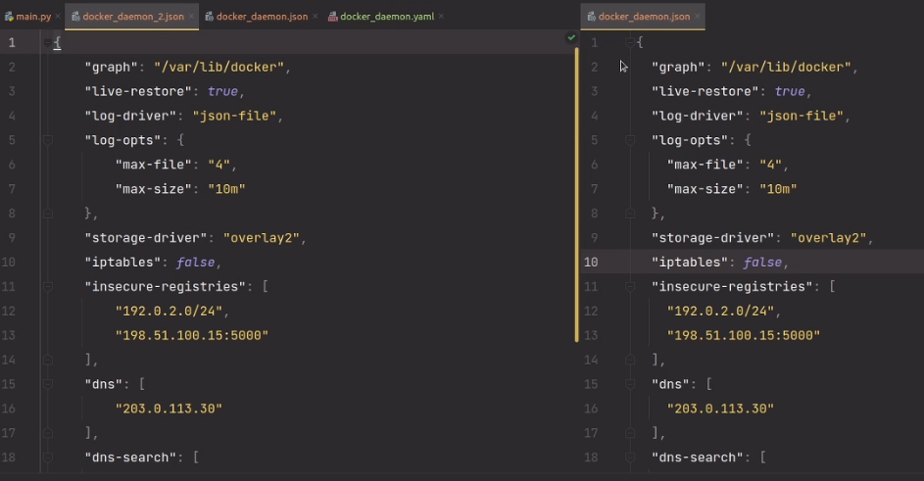
Далее. Далее давайте попробуем сохранить в формате yaml этот j-файл. То есть, допустим, у нас есть какая-то структура, и мы хотим ее сохранить в формате yaml. Например, наш config мы каким-либо образом преобразовали и хотим его заново сохранить в файл. Опять же открываем файловый дескриптор, при помощи контекстового менеджера, и скажем, что файл у нас теперь будет называться docker_daemon_2.yam и открываем на записьl. Дадим ему alias. И здесь при помощи модуля yaml, при помощи функции safe_dump мы должны сохранить. То есть здесь мы также указываем первым аргументом тот объект, который мы хотим сохранить, и указываем дескриптор файла.
with open("docker_daemon_2.yaml", "w") as yaml_file:
yaml.safe_dump(yaml_conf, yaml_file)
Выполняем код.
{'graph': '/var/lib/docker', 'live-restore': True, 'log-driver': 'json-file',.... 'dns': ['203.0.113.30'], 'dns-search': ['marathon.mesos']}

Process finished with exit code 0
И видим, что все теперь было успешно записано. То есть, если мы откроем два вот этих вот файла, то мы будем видеть, что они абсолютно одинаковые.
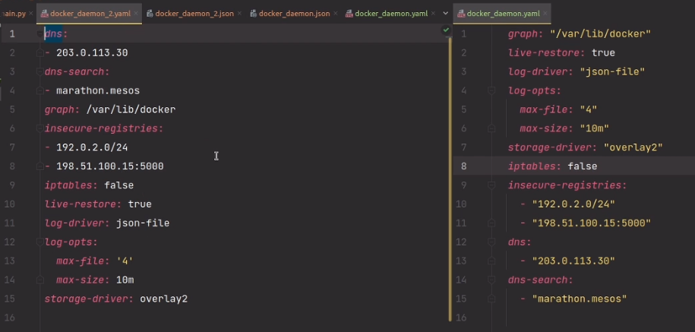
Различаются они разве, что отступами. И есть такая проблема у этой библиотеки, что кода, мы перечисляем списки, нельзя задать отступы для списков. Как мы видим, отступы для структур у нас создаются. Ну, это тоже является валидным форматом yaml, так что здесь можно просто закрыть на это глаза.
И посмотрим, что же еще нам предоставляет функция safe_dump. И она реализует такую функцию, как dump_all.
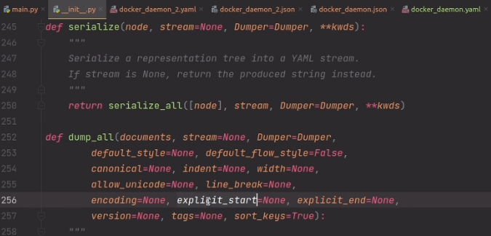
Здесь есть такие аргументы, как, допустим, explicit_start – это когда нам нужно какой-то yaml-файл встроить в какой-то другой файл.
with open("docker_daemon_2.yaml", "w") as yaml_file:
yaml.safe_dump(yaml_conf, yaml_file, explicit_start=True)
И посмотрим, что произойдет в результате. Смотрим, что у нас было сгенерировано в нашем файле.
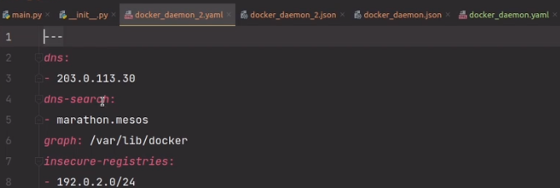
И у нас был сгенерирован вот такой вот синтаксис в формате yaml, который позволяет один файл встраивать в другой. И когда вы будете читать файл, который тоже поддерживает встраивание, то есть, допустим, встраивает в себя другой файл, то все автоматически будет разрешено, и вы прочитаете весь большой yaml-файл целиком.
Весь код данной программы.

Текстовый вариант видеоурока с предыдущего шага
Сегодня научимся варить некий суп. Ну, если говорить серьезно, то научимся разбирать xml-подобные документы и сделаем это на примере таких форматов, как html и svg. То есть какие-то векторные изображения.
Перейдем в среду разработки,
def main():
pass

if __name__ == "__main__":
main()
и я покажу вам самые основы с библиотекой beautifulsoup. То есть навигацию по каким-то xml-деревьям. На самом деле с xml можно делать довольно много разных вещей, но я о них рассказывать не буду, поскольку xml несколько выходит уже из употребления и остается в каких-то либо очень высоконагруженных системах, поскольку xml можно обрабатывать напрямую процессором, либо в каких-то старых системах, которые не перешли еще на json. Ну и выходит он из употребления еще и потому, что сейчас выходят из моды, собственно, html-документы, которые у нас являются статическими. То есть, раньше, если с бэкенда прилетала какая-то уже отрендеренная html-страничка, которую нужно было только интерпретировать на браузере, то теперь на front-end’е используется framework-и, и нам поставляется просто какой-то java script-овый bundle, который генерирует нам DOM дерево прямо на лету во время работы нашего браузера.
Ну, а для того, чтобы начать работать с html или другими xml подобными форматами, нам нужно следующее: нам нужна библиотека beautifulsoup. Мы ее можем установить при помощи менеджера pip3 install beautifulsoup4. Именно 4, не просто beautifulsoup, не 3, не 2, не 6, не 10, именно 4. Это является актуальной версией. Иначе у вас будет установлено не то.
Ну, как мы видим, у меня такой пакет уже есть. И здесь опять же есть некоторое различие между именем пакета и именем модуля. Имя модуля здесь bs4. И оттуда нам нужен один единственный класс - BeatifulSoup. Также есть BeatifulSoup, насколько я знаю, это заточенное под работу именно с html структура, но мы используем более общую - beautifulsoup. Ну и, конечно же, нам нужен еще requests для того, чтобы мы могли сделать какое-нибудь обращение.
from bs4 import import BeatifulSoup
import requests
Скажем, что у нас будет какой-то html-документ. Скажем, что мы получим его уже с известного нам сайта, при помощи метода get. И сайт этот, конечно же, https httpbin точка орг. И нам нужен text, поскольку у нас там будет html.
Теперь нам нужно этот html каким-либо образом обработать. Создадим объект soup, и он будет объектом класса beautifulsoup, куда мы первым аргументом должны передать нашу строку с html, а вторым аргументом мы должны передать парсер. Парсеров бывает множество, нам нужен сейчас html. О том, какие парсеры бывают, вы сможете просчитать на сайте с документацией, если вам это будет интересно. Чаще всего, вам хватит именно этого парсера.
Далее нам нужно посмотреть, что общего имеет наша библиотека. Для этого давайте посмотрим еще и заодно, что же у нас вообще было получено в результате нашей обработки. Для этого воспользуемся такой функцией, как prettify.
def main():
html_doc = requests.get("https://httpbin.org").text

soup = BeautifulSoup(html_doc, "html.parser")

print(soup.prettify())
Выполним код.
<!DOCTYPE html>
<html lang="en">
<head>
<meta charset="utf-8"/>
<title>
httpbin.org
</title>
....
</div>
</div>
</body>
</html>

Process finished with exit code 0
Мы видим, что у нас была создана какая-то html-структура, и отображена так, как, если бы мы посмотрели ее, допустим, в средстве просмотра html-кода в браузере.
Теперь нам нужно понять, что мы хотим с ней сделать. Допустим, нас интересует заголовок этого сайта. Для этого, давайте сначала сделаем следующее: распечатаем вот такую вот структурку, 30 раз звездочку. Ну, а далее, мы попробуем получить заголовок нашего сайта. Допустим, нам нужен title. Как мы видим, у нас есть title, мы можем к этому тегу обратиться при помощи вот такого вот созданного свойства. Title и скажем, что нам нужна строка, которая внутри содержится. Опять же, если бы у вас там было бы число, то это все равно было бы строкой, поскольку внутри тегов может быть только строки. Даже если они выглядят, как число, это просто строка, которая содержит число.
print("*" * 30)

print(soup.title.string)
Ну и вот мы получили название нашего сайта.
...
</body>
</html>
******************************
httpbin.org

Process finished with exit code 0
Таким образом, можно к различным тегам обращаться. Что же делать, если у нас таких тегов множество, и мы не знаем, к какому конкретно мы хотим обратиться? Вернее, мы знаем, к какому конкретно мы хотим обратиться, но мы не знаем, сколько таких же тегов до него и после него. Для этого существует такая функция, как soup.find. Find найдет нам первый встречный элемент. Также есть такие методы, как find.next и find.previous. Они позволят найти нам предыдущий встречный или следующий встречный. Ну, если такие есть, разумеется, по-моему, поиск здесь зациклен. Также есть такой метод, как find.all, который в виде списка вернет вам просто все найденные вхождения таких тегов.
Но давайте воспользуемся методом find и найдем тег, скажем, defs. Попробуем распарсить svg формат и defs нам говорит о том, какие там, собственно, есть точки, вектора, символы и так далее. Для этого мы присвоим это все в переменную, допустим, так и назовем ее defs и распечатаем.
defs = soup.find("defs")

print(defs)

print("*" * 30)
И видим,
....
</div>
</body>
</html>
******************************
httpbin.org
<defs>
<symbol id="unlocked" viewbox="0 0 20 20">
<path d="M15.8 8H14V5.6C14 2.703 12.665 1 10 1 7.334 1 6 2.703 6 5.6V6h2v-.801C8 3.754 8.797 3 10 3c1.203 0 2 .754 2 2.199V8H4c-.553 0-1 .646-1 1.199V17c0 .549.428 1.139.951 1.307l1.197.387C5.672 18.861 6.55 19 7.1 19h5.8c.549 0 1.428-.139 1.951-.307l1.196-.387c.524-.167.953-.757.953-1.306V9.199C17 8.646 16.352 8 15.8 8z"></path>
....
</symbol>
<symbol id="expand" viewbox="0 0 24 24">
<path d="M10 18h4v-2h-4v2zM3 6v2h18V6H3zm3 7h12v-2H6v2z"></path>
</symbol>
</defs>
******************************

Process finished with exit code 0
что у нас все было успешно распечатано. В этой переменной у нас есть какие-то символы. Но перед тем, как перейти к символам, давайте расскажу вам о таком методе, как parent defs = soup.find("defs").parent. У родителя может быть несколько детей, то есть, это значит, что у каждого родительского элемента может быть несколько дочерних. Это видно вот здесь, что у тега defs есть дочерние элементы: symbol, path и так далее. Это все теги, которые помещены внутрь тега defs. Но вот у дочернего элемента может быть только один родительский, поскольку он не может быть вложен в 2 тега одновременно, и чтобы при этом 2 тега являлись ему прямыми родителями. Ну, просто с точки зрения написания текста на языке xml, такое сделать невозможно. Поэтому родитель будет всегда один.
Давайте выполним код,
******************************
httpbin.org
<svg style="position:absolute;width:0;height:0" xmlns="http://www.w3.org/2000/svg" xmlns:xlink="http://www.w3.org/1999/xlink">
<defs>
<symbol id="unlocked" viewbox="0 0 20 20">
...
******************************

Process finished with exit code 0
где мы вызвали свойство parent и посмотрим, что там. А там у нас родительский элемент svg. Таким образом, мы можем навицироваться вверх, то есть получать родительский элемент. В противоположность этому мы можем получать и дочерний элемент defs = soup.find("defs").children. Но, так как дочерних элементов у нас довольно много, то у нас здесь будет возвращено ничто иное, как iterator.
...
</body>
</html>
******************************
httpbin.org
<list_iterator object at 0x000001C479166E80>
******************************

Process finished with exit code 0
И поэтому iterator-у мы можем, конечно же, проитерироваться. Вызываем вот такой цикл. И видим, что у нас были распечатаны все вот эти вот символы, которые мы пытались найти.
Что еще можно делать с помощью библиотеки beautifulsoup? Можно навицироваться, если вы получили доступ к какому-то элементу, допустим, мы хотим найти все, что у нас находится в теге symbol.
print("*" * 30)

defs = soup.find("symbol")

print(defs)
И мы видим,
...
******************************
<symbol id="unlocked" viewbox="0 0 20 20">
<path d="M15.8 8H14V5.6C14 2.703 12.665 1 10 1 7.334 1 6 2.703 6 5.6V6h2v-.801C8 3.754 8.797 3 10 3c1.203 0 2 .754 2 2.199V8H4c-.553 0-1 .646-1 1.199V17c0 .549.428 1.139.951 1.307l1.197.387C5.672 18.861 6.55 19 7.1 19h5.8c.549 0 1.428-.139 1.951-.307l1.196-.387c.524-.167.953-.757.953-1.306V9.199C17 8.646 16.352 8 15.8 8z"></path>
</symbol>

Process finished with exit code 0
что такой символ у нас был найден. Ну вот мы нашли какой-то symbol, у него id равно unlocked. И посмотрим. Он действительно является первым.
Мы рассмотрели до этого, как можно осуществлять навигацию вверх-вниз. То есть от родителя к ребенку, от ребенка к родителю. Теперь давайте посмотрим, как можно осуществлять навигацию влево и вправо. То есть между элементами, которые находятся на одном уровне вложенности, то есть между детьми какого-то одного общего родителя.
Для этого давайте посмотрим такие функции, как next siblings и previous siblings.
defs = soup.find("symbol")
print(defs)
print(defs.next_sibling)
Давайте распечатаем, что у нас будет находится в next siblings.
******************************
<symbol id="unlocked" viewbox="0 0 20 20">
<path d="M15.8 8H14V5.6C14 2.703 12.665 1 10 1 7.334 1 6 2.703 6 5.6V6h2v-.801C8 3.754 8.797 3 10 3c1.203 0 2 .754 2 2.199V8H4c-.553 0-1 .646-1 1.199V17c0 .549.428 1.139.951 1.307l1.197.387C5.672 18.861 6.55 19 7.1 19h5.8c.549 0 1.428-.139 1.951-.307l1.196-.387c.524-.167.953-.757.953-1.306V9.199C17 8.646 16.352 8 15.8 8z"></path>
</symbol>

Process finished with exit code 0
Мы видим, что у нас здесь есть символ unlocked и в next siblings у нас почему-то ничего не было распечатано. Давайте разбираться почему. Next sibling – это свойство или метод? Здесь какая-то жуткая интроспекция. Давайте попробуем вот так print(defs.nextSibling).
Давайте попробуем получить список всех print(defs.next_siblings).
******************************
<symbol id="unlocked" viewbox="0 0 20 20">
<path d="M15.8 8H14V5.6C14 2.703 12.665 1 10 1 7.334 1 6 2.703 6 5.6V6h2v-.801C8 3.754 8.797 3 10 3c1.203 0 2 .754 2 2.199V8H4c-.553 0-1 .646-1 1.199V17c0 .549.428 1.139.951 1.307l1.197.387C5.672 18.861 6.55 19 7.1 19h5.8c.549 0 1.428-.139 1.951-.307l1.196-.387c.524-.167.953-.757.953-1.306V9.199C17 8.646 16.352 8 15.8 8z"></path>
</symbol>
<generator object PageElement.next_siblings at 0x00000260D9809F20>

Process finished with exit code 0
И мы видим, что у нас теперь здесь есть какой-то генератор и мы только что удостоверились в том, что даже в популярных библиотеках, которые используются большим количеством людей, могут возникать какие-то проблемы. Все связано с тем, что эти библиотеки поддерживаются комьюнити и почему я в прошлом блоке говорил, что, если поддержка осуществляется организацией, которая разрабатывает систему, которой она делает библиотеку, потому что именно организация не допускает такого, что часть какой-то функциональности не работает, тогда как комьюнити может просто забыть о каком-то старом коде. Писать новый, а старый остается не поддерживаемым.
Ну, давайте посмотрим, что у нас есть в наших следующих sibling-ах.
print("*" * 30)

defs = soup.find("symbol")

for syb in defs.next_siblings:
print(syb)
И вижу,
******************************

<symbol id="locked" viewbox="0 0 20 20">
<path d="M15.8 8H14V5.6C14 2.703 12.665 1 10 1 7.334 1 6 2.703 6 5.6V8H4c-.553 0-1 .646-1 1.199V17c0 .549.428 1.139.951 1.307l1.197.387C5.672 18.861 6.55 19 7.1 19h5.8c.549 0 1.428-.139 1.951-.307l1.196-.387c.524-.167.953-.757.953-1.306V9.199C17 8.646 16.352 8 15.8 8zM12 8H8V5.199C8 3.754 8.797 3 10 3c1.203 0 2 .754 2 2.199V8z"></path>
</symbol>
....
<symbol id="expand" viewbox="0 0 24 24">
<path d="M10 18h4v-2h-4v2zM3 6v2h18V6H3zm3 7h12v-2H6v2z"></path>
</symbol>

Process finished with exit code 0
что у нас теперь были выведены действительно те следующие дочерние элементы к этому элементу. Также, наверное, есть previous siblings. Да, есть previous siblings generator и так далее.
Давайте посмотрим, что еще можно сделать при помощи библиотеки beautifulsoup. Как еще можно осуществлять поиск и навигацию? Для этого вернемся в самое начало и посмотрим, что у нас есть в нашей html-страничке. С svg мы уже поработали, посмотрим, что еще у нас есть.
У нас есть какое-то описание, например. Давайте извлечем его. Для этого мы создадим блок, переменную description block и туда поместим результат поиска по тегу div. Но, тегов div, как вы могли заметить, у нас тут довольно много и скорее всего будет взят самый верхний. Вот какой-нибудь swagger ui, а нам нужен вот этот block с классом description.
Как же определить класс? Класс можно определить при помощи такой структуры, как атрибут. На самом деле, класс — это ничто иное, как атрибут. В html и в xml подобных структурах атрибутом называется то, что записывается через имя равно и какое-то значение прямо вот рядом с тегом. Допустим, если вы где-нибудь встречали тег a, у него, скорее всего, есть атрибут href, который указывает ссылку, на которую будет произведен переход и какой-то target, например, который говорит нам о том, будет ли вместо этой страницы открыта ссылка, либо она будет открыта на новой странице.
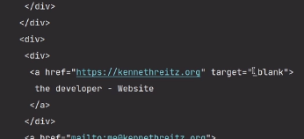
Ну также здесь есть какие-нибудь, опять же, ссылки на почту mailto и так далее. В общем, все это называется атрибутами.
И нам нужен атрибут класс. Атрибуты мы передаем в виде словаря с ключом названия, со значением, которое нам нужно. У нас здесь название атрибута класс и значение атрибута description.
print("*" * 30)

desc_block = soup.find("div", attrs={"class": "description"})

print(desc_block)
И давайте посмотрим, что у нас будет выведено в итоге.
******************************
<div class="description">
<div class="markdown">
<p>A simple HTTP Request &amp; Response Service.
<br/>
<br/>
<b>Run locally: </b>
<code>$ docker run -p 80:80 kennethreitz/httpbin</code>
</p>
</div>
</div>

Process finished with exit code 0
Таким образом можно искать по атрибутам. Было выведено действительно то, что нужно. Если вам нужно будет искать по id, то здесь есть такое свойство, как id у метода find. Если есть имя, по нему тоже можно искать.
Ну, давайте вернемся в наш код и попробуем получить значение, допустим, какого-нибудь тега, который у нас находится пониже. Давайте попробуем попытаться найти детей и распечатать их.
desc_block = soup.find("div", attrs={"class": "description"})

for child in desc_block.children:
print(child)
И мы видим, что действительно у нас дети были распечатаны.
******************************

<div class="markdown">
<p>A simple HTTP Request &amp; Response Service.
<br/>
<br/>
<b>Run locally: </b>
<code>$ docker run -p 80:80 kennethreitz/httpbin</code>
</p>
</div>

Process finished with exit code 0
Дочерние элементы. То есть, markdown, вот он у нас.
desc_block = soup.find("div", attrs={"class": "description"})

for child in desc_block.children.children:
print(child)
Можно найти его детей.
******************************

<symbol id="locked" viewbox="0 0 20 20">
<path d="M15.8 8H14V5.6C14 2.703 12.665 1 10 1 7.334 1 6 2.703 6 5.6V8H4c-.553 0-1 .646-1 1.199V17c0 .549.428 1.139.951 1.307l1.197.387C5.672 18.861 6.55 19 7.1 19h5.8c.549 0 1.428-.139 1.951-.307l1.196-.387c.524-.167.953-.757.953-1.306V9.199C17 8.646 16.352 8 15.8 8zM12 8H8V5.199C8 3.754 8.797 3 10 3c1.203 0 2 .754 2 2.199V8z"></path>
</symbol>
...
<symbol id="jump-to" viewbox="0 0 24 24">
<path d="M19 7v4H5.83l3.58-3.59L8 6l-6 6 6 6 1.41-1.41L5.83 13H21V7z"></path>
</symbol>

<symbol id="expand" viewbox="0 0 24 24">
<path d="M10 18h4v-2h-4v2zM3 6v2h18V6H3zm3 7h12v-2H6v2z"></path>
</symbol>

******************************

Process finished with exit code 1
И посмотрим, какие еще методы у нас есть у нашего класса soup. Очень часто встречается такая задача, например, что вам нужно получить весь текст со страницы в сыром виде. То есть без тегов, просто отчистить его от тегов. Для этого есть такая функция, как get text. И распечатаем просто текст, который у нас есть на странице.
print("*" * 30)

print(soup.get_text())
Как мы видим, мы получили просто текст, который у нас есть на странице.
httpbin.org
0.9.2
[ Base URL: httpbin.org/ ]
...
Other Utilities
HTML form that posts to /post /forms/post

Process finished with exit code 0
Ну и на этом, я думаю, все. С обработкой xml мы будем заканчивать. Это самое основное, что нужно знать, чтобы работать с такими документами. Давайте пройдемся еще раз, чтобы вспомнить. Можно обращаться к какому-то тегу. Можно осуществлять навигацию вверх и вниз через родителя и через ребенка. Можно осуществлять навигацию вправо и влево через siblings. Можно искать через как тег, так и через какие-то атрибуты. И также можно искать через id. Можно получать просто весь текст страницы в сыром виде, очищенном от тегов.
Весь код данной программы.

Небольшая практика!
Выберите какой-нибудь часто изменяемый в вашей работе yaml-файл и напишите его валидатор с использованием jsonschema.

5.4

Текстовый вариант видеоурока с предыдущего шага
В этом уроке мы поговорим о регулярных выражениях, о том, что это такое, для чего они нужны, и, что самое важное, из чего они состоят, поскольку там очень много разнообразных вещей. А также о таком встроенном в стандартную поставку Python модуле, как re, который позволяет производить работу с регулярными выражениями, и в нем есть удобные функции, которые позволяют нам с этими регулярными выражениями совершать различные действия.
И теперь давайте перейдем на один сайт. Сайт этот называется regex101.com.
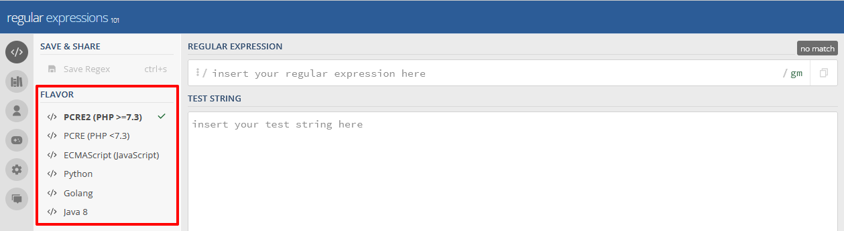
И на нем очень удобно писать и проверять работу своих регулярных выражений. Если вы им еще до сих пор не пользуетесь, то это хороший повод начать, поскольку можно очень удобно смотреть, из чего состоит ваше регулярное выражение. Здесь будет дан его explanation, то есть некоторое описание того, что ваше регулярное выражение делает. Но также можно ввести какие-то свои строки и посмотреть, будут ли они провалидированы вашим регулярным выражением правильно, то есть будут ли они ему соответствовать.
Ну, и давайте начнем с того, что такое регулярное выражение. А регулярное выражение – это просто некоторый шаблон описания форматов того, что у вас может быть в тексте. То есть вы можете задать какое-то свое регулярное выражение, оно будет шаблоном вашего текста, будет ваш текст шаблонизировать, и потом по вашему тексту можно, при помощи этого шаблона, искать вхождения, смотреть, есть ли вообще такие элементы в вашем тексте, сколько их и так далее.
Ну, и давайте перейдем к тому, какими бывают регулярные выражения. И самое важное, с чего стоит начать, это то, что у регулярных выражений бывают различные диалекты. И мы видим, что здесь они перечислены. То есть PHP, например, использует диалект регулярных выражений PCRE2, то есть тот, который использует UNIX-система. У JavaScript свой диалект регулярных выражений. У «Питона», как вы можете заменить, тоже свой, здесь написано Python 2.7, но для Python 3.0 он ничем не отличается. Также у Golang свой диалект регулярных выражений. Ну, и у в восьмой Java тоже в диалекте регулярных выражений есть некоторые отличия. Поэтому нам здесь нужно выбрать, конечно же, Python.
Далее давайте познакомимся с тем, что у нас в регулярном выражении есть какие-то флаги.
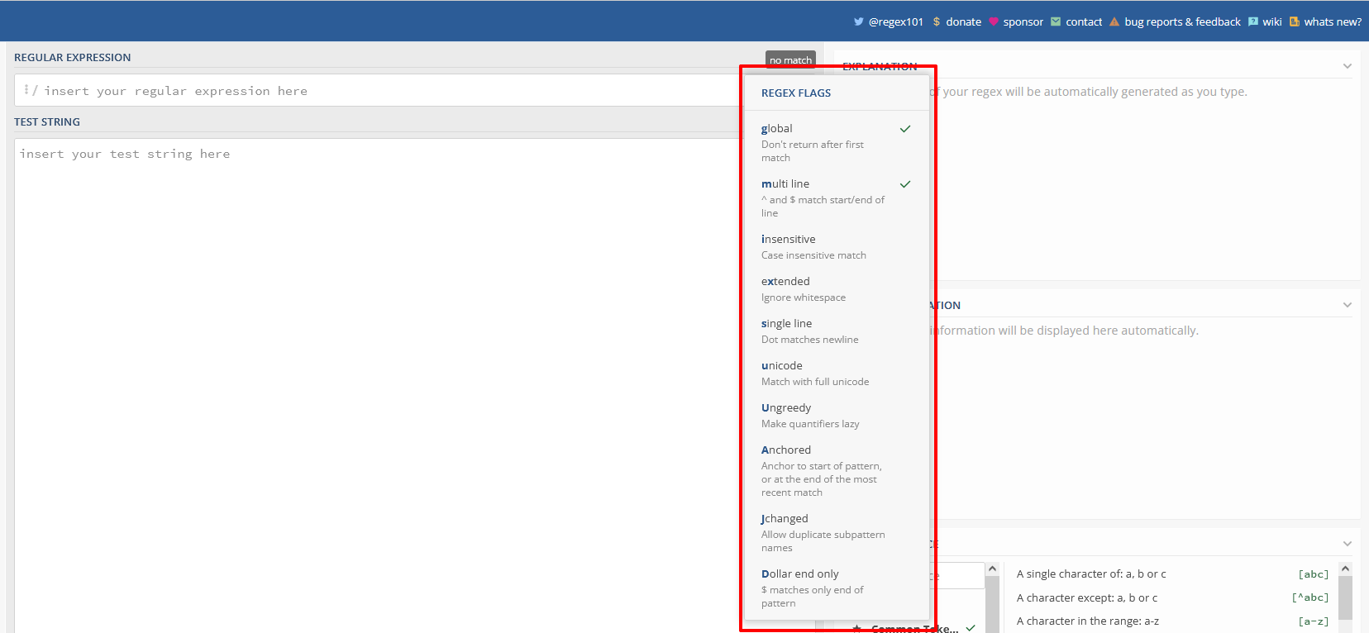
И флаги бывают следующими, их ограниченное число, и делают они то, что здесь написано. Я вкратце объясню, что делает каждый из этих флагов.
Флаг global позволяет нам в одном и том же тексте не останавливаться после первого найденного вхождения по вашему шаблону, по вашему регулярному выражению, а искать дальше. Это нужно, например, если вы хотите найти все вхождения в тексте.
Флаг multi line или m позволяет нам устанавливать особенные символы начала и конца строки. Это нужно на тот случай, если у вас, например, текст состоит из нескольких строк, разделенных переводом каретки.
Флаг –i или insensitive позволяет вам делать поиск регистра-независимый. То есть если, например, вы использовали когда-нибудь утилиту grep и ключ –i, оно позволяло вам искать по тексту регистра-независимо вне учета от того, большие у вас буквы или маленькие.
Флаг extended позволяет нам игнорировать пробелы вашем тексте.
Флаг single line позволяет вам не учитывать символы перевода каретки, то есть, если у вас текст записан в несколько строк переводом каретки, то символы перевода каретки не будут учтены, для регулярных выражений все будет выглядеть так, как будто ваш текст записан в одной строке.
Ну, и также есть флаги u и a, которые позволяют нам работать в различных кодировках.
Далее давайте знакомиться с тем, что же у нас tcnm в регулярном выражении. Конечно же, мы можем просто ввести какой-то символ и посмотреть, является ли этот символ валидным для нашего текста, то есть соответствует ли наш текст этому шаблону. Допустим, я ввел символ p, и мы видим, что наш текст соответствует этому шаблону и у нас было найдено одно вхождение.
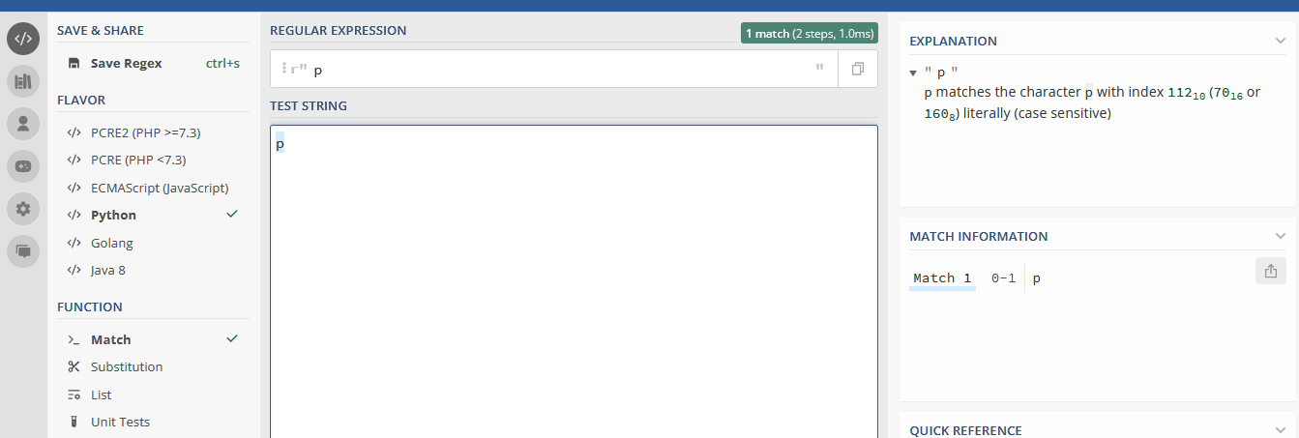
Допустим, я напишу python, и это тоже будет валидным символом.
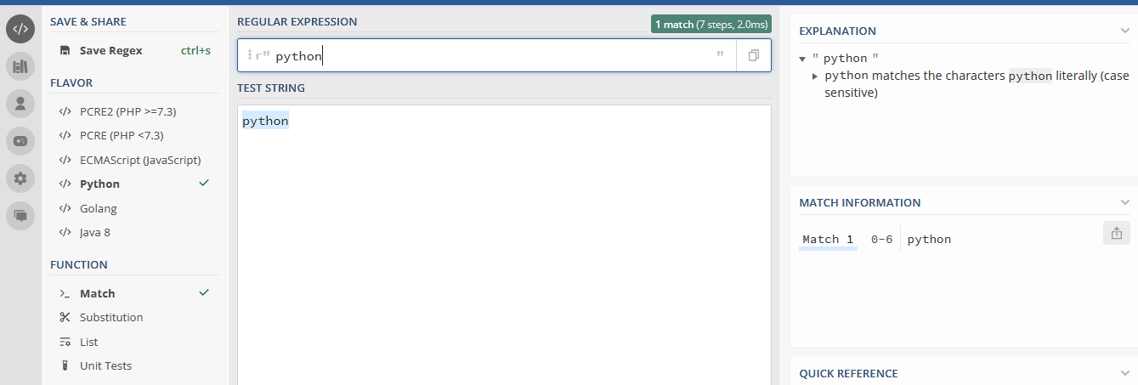
Мы можем указывать неограниченное число символов в регулярном выражении. Допустим, мы укажем python и давайте включим флаг global, чтобы посмотреть, как он работает. Допустим, если я здесь два раза напишу python, то здесь мы увидим, что было найдено два вхождения: одно python и второе python.
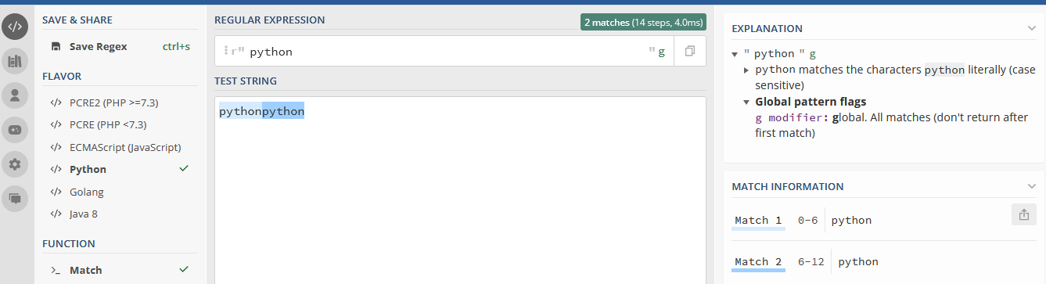
Если я напишу что-нибудь еще, то мое регулярное выражение не остановится и будет искать до самого конца текста все вхождения.
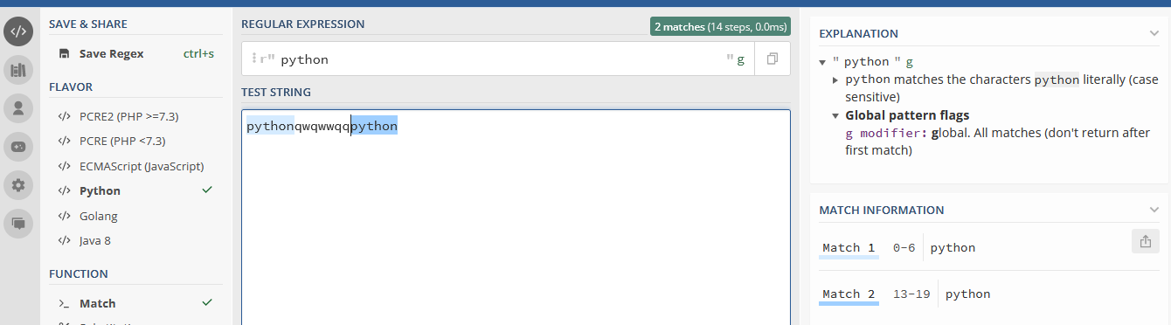
Если в конце текста его не будет, то не будет найдено ничего. Допустим, будет вот так и вот так, то в моем тексте просто не найдено такого вхождения.
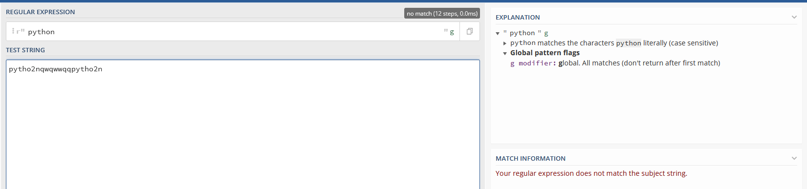
Далее. Что мы можем делать еще, если нам, например, не важно, какая буква у нас должна быть. Допустим, Python версии 2 или Python версии 3. Для этого мы можем указать такой специальный placeholder, как точка. Он обозначает вообще любой символ. Допустим, pythonf у нас тогда является валидной строкой, python3 тоже является валидной строкой. И так далее.
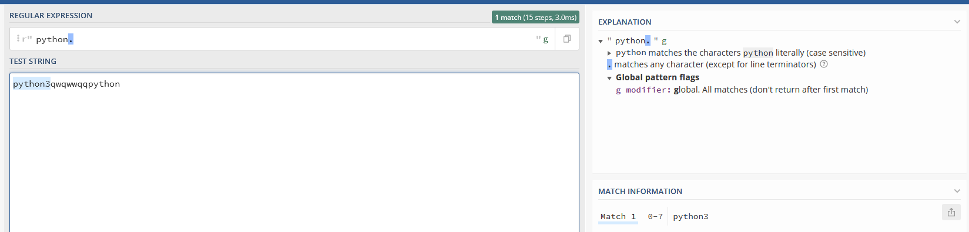
Можно поступать иным образом, когда нам нужно ограничить какое-то число символов. Для этого мы воспользуемся квадратными скобками и скажем, что здесь может быть либо «2» либо «3». Мы их просто записываем, и все символы из этой последовательности у нас будут считаться валидными. То есть, если теперь мы напишем pythonf, например,
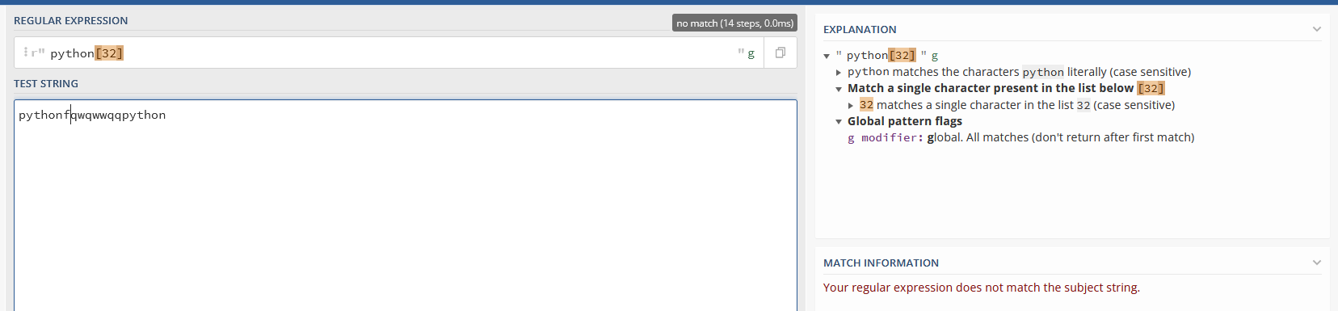
у нас такая строка не будет считаться валидной. И python2 тоже будет считаться валидной строкой.
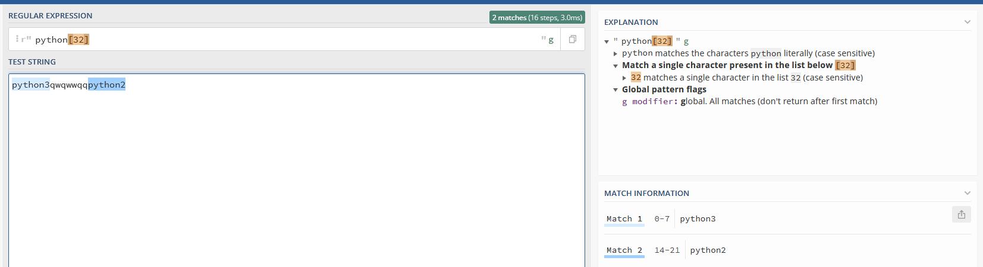
В обратную ситуацию тоже можно повернуть путем установки вот такого символа каре "^", который говорит, что будут учитываться все символы кроме тех, которые здесь перечислены. И кстати, здесь удобно подсвечивается и написано, что мы должны учитывать вот этот символ, например, и вот этот символ. И здесь также у нас есть explanation, который нам говорит о том, что он будет искать все символы из строки python, и будет также искать символы, которые не перечислены в этом списке. То есть все символы не из этого списка [^32] у нас будут считаться валидными.
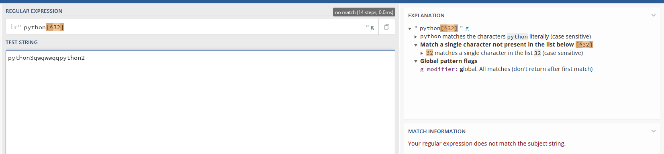
Что же можно делать еще? Давайте снова вернемся к точке. И у нас тогда любой символ будет считаться правильным. Также помимо точки у нас есть такие операторы, как, например, особые символы для определения каких-то групп. Например, обратный \d
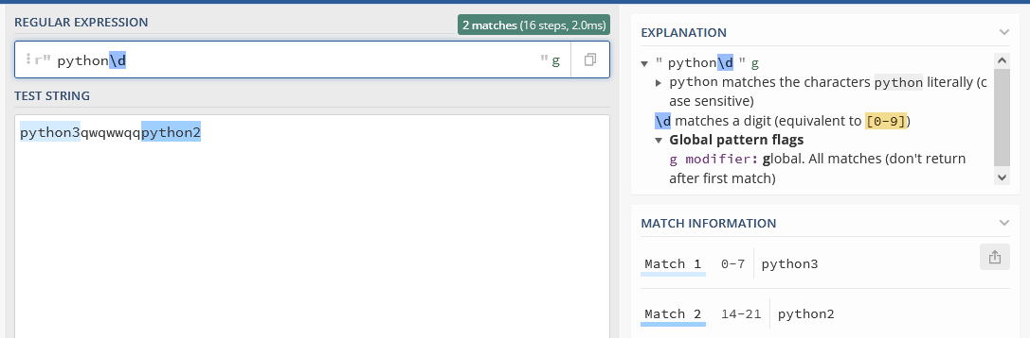
нам будет валидировать только числовой символ. Его работу мы могли эмулировать, например, через вот такое перечисление. Мы можем задать, что символы от 0 до 9 у нас считаются валидными. Здесь он ищет по кодам символов, то есть у нас в таблице кодировки все символы от 0 до 9 идут последовательно. И, таким образом, когда мы указываем вот такой интервал, на самом деле, в кодах символов, в таблице кодировки, он говорит, что все символы из этого промежутка, из этого интервала или range будут у нас считаться валидными.
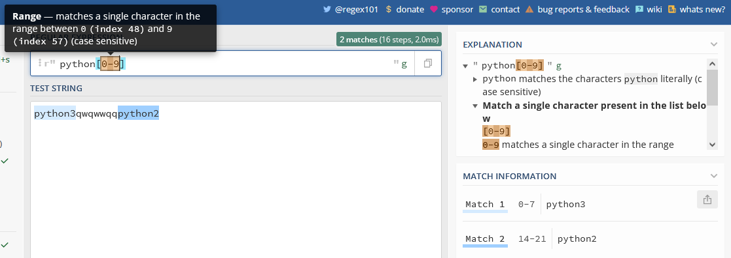
Для того, чтобы не писать такие длинные конструкции, существует вот такой alias: обратный \d, который позволяет нам все символы у нас учитывать. Также есть \D большая, которая говорит, что символ должен быть не числовым. То есть, наоборот, у нас будут учитываться все символы, которые не являются числовыми. Эта конструкция [^0-9] полностью эквивалентна той, то есть она работает абсолютно так же.
Но бывают такие ситуации, когда нам не хочется искать все символы, и для этого есть тоже специальные последовательности. Допустим, обратный \s будет у нас учитывать все пробельные символы, даже если это какие-нибудь неразрывные пробелы и так далее. Так же мы можем указать по аналогии с \D все не пробельные символы путем указания \S большой.
Ну, и на самом деле на этом сайте вот здесь – в QUICK REFERENCE – вы можете посмотреть все последовательности, которые у нас могут быть. Допустим, здесь мы видим, что у нас есть не пробельные символы, цифровые символы, текстовые символы и так далее. Вы можете с этим ознакомиться самостоятельно.
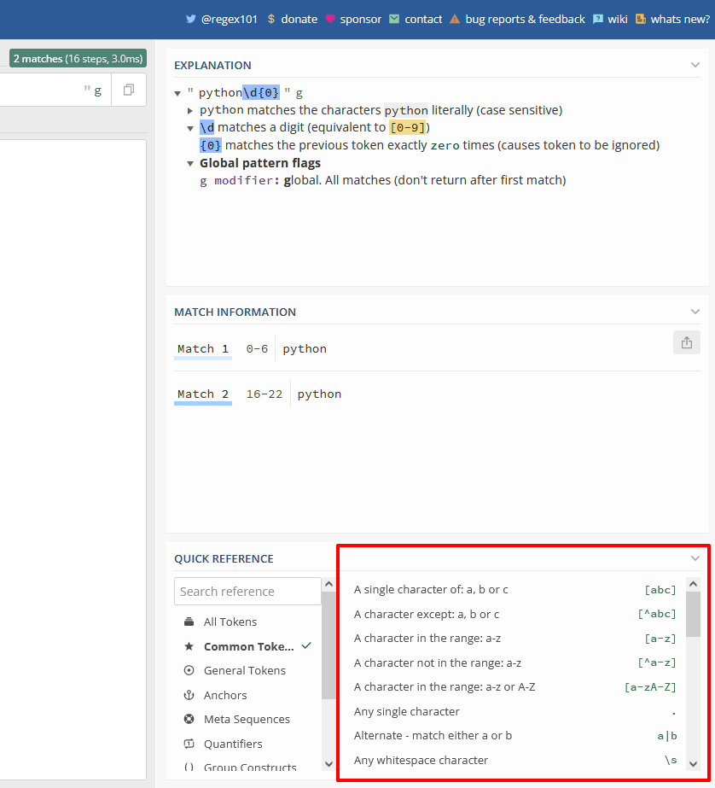
Далее. Что еще мы можем делать? Мы можем делать следующее: мы можем указать, какое количество символов у нас должно быть введено. Мы можем это сделать при помощи трех операторов, и на самом деле мы с ними уже знакомились, когда разбирали Argparse. Есть такой оператор, как звездочка, который будет неограниченное число вхождений у нас считать валидным. То есть, если после него у нас какие-то цифры идут, то все эти введенные цифры будут считаться валидными.
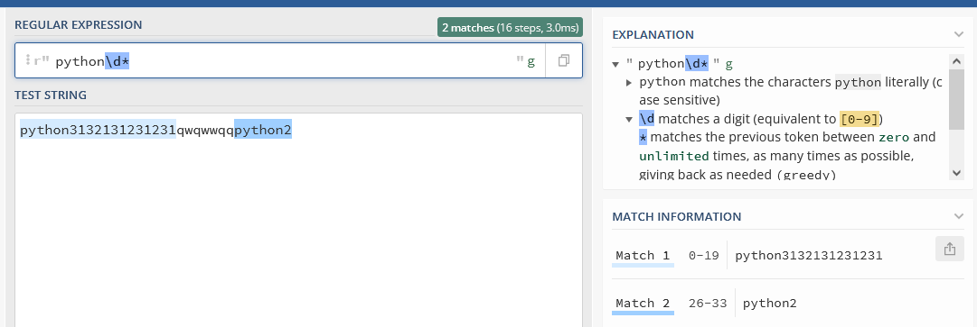
Допустим, если нам надо ограничить только до какого-то определенного числа цифр, мы можем указать их в фигурных скобках. Допустим, здесь валидными будут считаться только две цифры.
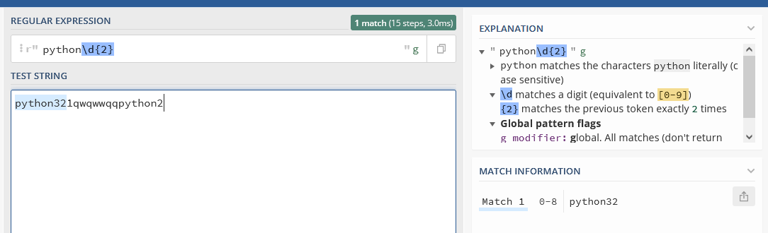
Если мы введем три, например, то уже не будет считаться валидным. Если мы введем одну, то также не будет считаться валидным.
Также у нас есть такой оператор, как плюс python\d+. Он считает валидным одно или более вхождений. То есть, если здесь мы не укажем ни одного вхождения, то такая строка не будет считаться удовлетворяющей регулярному выражению. Если мы введем несколько цифр после, то такая строка будет удовлетворять нашему регулярному выражению.
И, конечно же, у нас есть символ вопрос python\d?, который будет у нас искать одно или ни одного вхождения. Например, вот здесь мы уберем сейчас все цифры и видим, что такая строка тоже считается валидной, поскольку у нас не было ни одной цифры или одна цифра тоже будет считаться валидным вариантом. Но если, конечно, нам нужно определить, у нас нет вообще никакой цифры, то вот так писать python\d{0} не нужно, можно просто это не указывать.
Далее давайте познакомимся с тем, что еще предоставляет нам синтаксис регулярных выражений. А синтаксис регулярных выражений нам предоставляет такую возможность, как группировка. Вот здесь в QUICK REFERENCE вы тоже сможете найти, какие группы, собственно, могут быть. Это будет во вкладке Group Construct.
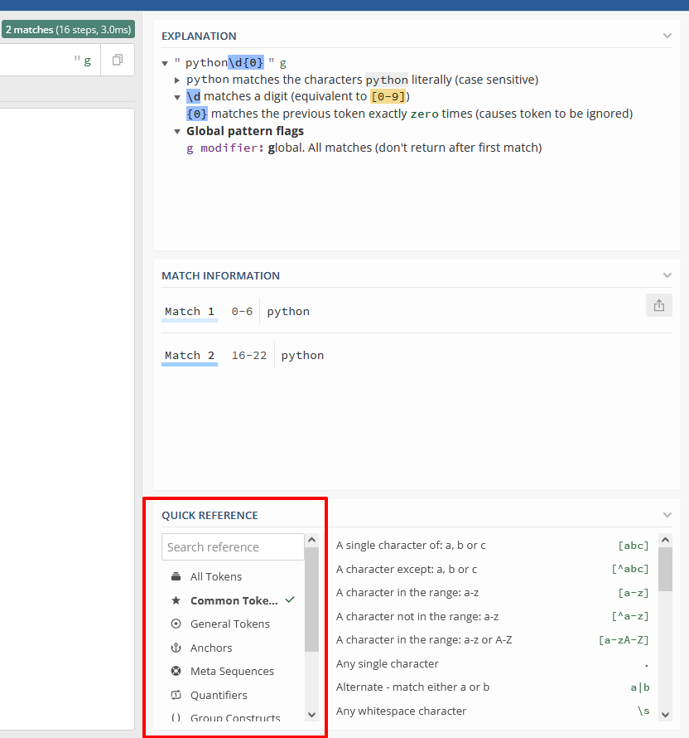
Давайте разберемся вообще с тем, для чего нужны группы. Для этого вспомним одну из наших практик, где нам нужно было обработать вот такую вот строку. Сколько-то, допустим, часов, сколько-то, минут. Давайте здесь тоже двузначное число введем. И какое-то количество секунд. И давайте распишем все кейсы, в которых это может быть представлено. Допустим, это может быть вот так, это может быть вот так и так далее. И теперь нам нужно понять, что же будет удовлетворять нашему регулярному выражению, чтобы мы могли его составить. Давайте здесь введем еще однозначные числа. И попробуем составить для этого регулярное выражение. Ну, мы видим, что в начале у нас должно быть обязательно в любом случае какое-то число. И чисел может быть сколько угодно. Допустим, мы можем написать «141 час». Для этого мы используем оператор плюс, который позволяет нам определить, что у нас число должно встречаться один или более раз. Вот эти операторы еще называются кванторами.
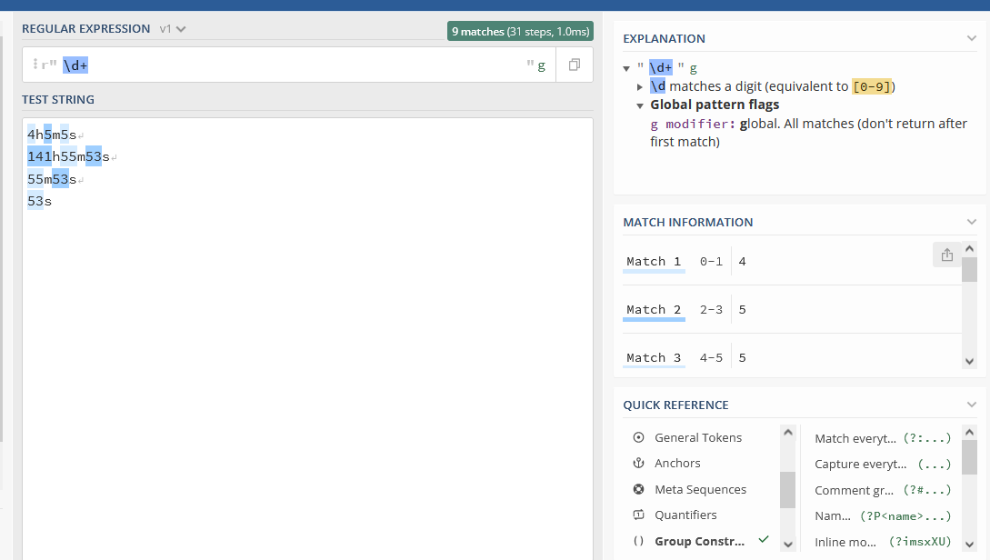
Далее у нас должна следовать буква «h», например. И по аналогии то же самое у нас может быть с минутами, и то же самое у нас может быть с секундами.
Мы видим, что первые 2 наших строки были успешно провалидированы нашим регулярным выражением, и они ему соответствуют.
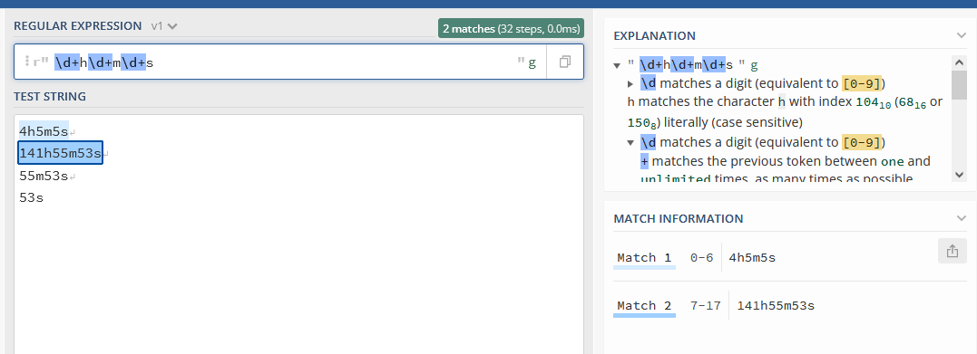
Что же делать с вот этими случаями? Нам нужно каким-то образом указать, что вот эта вот часть \d+h\d+m\d+s, которую сейчас я выделил, может быть необязательной.
Как же это сделать? Мы уже знаем, что у нас есть квадратные скобки. Давайте попробуем, но тогда у нас что-то идет не так. Вот здесь у нас 141 теперь не считается входящим в регулярные выражения, оно ему не удовлетворяет.
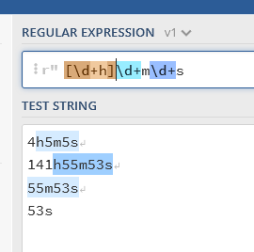
Все дело в том, что здесь вот эти символы они были соединены через оператор «или», то есть у нас или цифра, или знак плюс, который теперь ничего не значит, то есть не является квантором, и символ «h». Если мы напишем вот так +55m53s, например, то у нас это тоже будет считаться валидным выражением.
Как же выходить из сложившейся ситуации? А выйти из сложившейся ситуации мы может как раз-таки при помощи этих самых групп. То есть мы может сказать, что у нас есть вот такая группа, у нас есть вот такая группа, и у нас есть вот такая группа. И здесь в match information мы можем посмотреть, что в нашу группу попало, допустим в первую группу попало 4 часа, во вторую группу – 5 минут, в третью группу – 5 секунд. И здесь так по каждому совпадению такая информация о группах, то есть второе выражение у нас тоже было провалидировано, и вот здесь тоже подсвечено какой группе и что соответствует. Группа один, группа два и группа три.
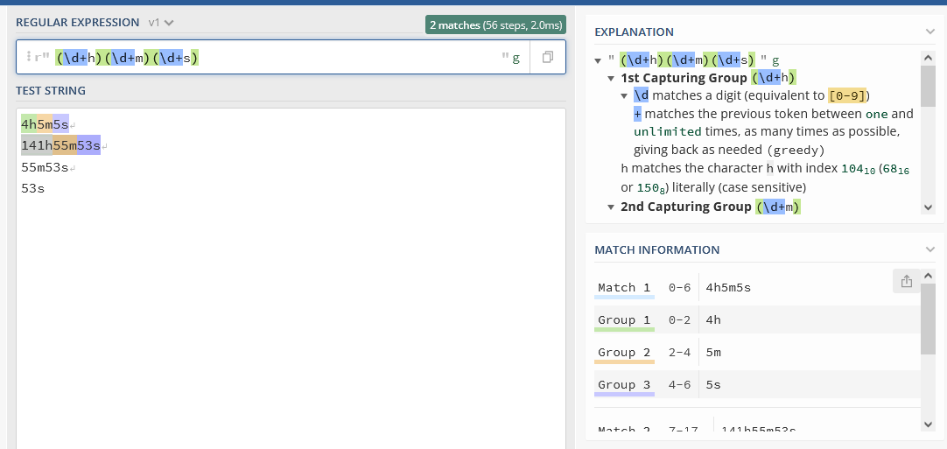
Что же делать дальше? Допустим нам нужно как-то отделить наши time-юниты – наши «h», «m» и «s» – от цифр.
Что мы может придумать в этом случае? Мы можем их еще в одну группу определить. Давайте именно так и поступим. И теперь мы видим, что у нас очень много групп, и нам придется как-то в этих группах ориентироваться.
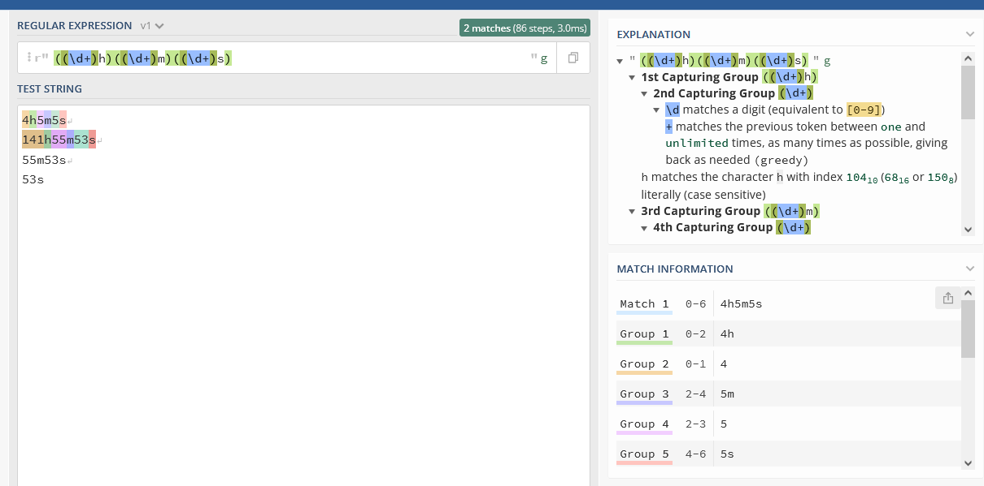
Согласитесь, не очень удобно. Мы, конечно же, можем дать нашим группам имена. Допустим, назовем нашу группу как-нибудь, ну допустим, «house». Для этого мы используем синтаксис именованных групп, его также можно будет подсмотреть в QUICK REFERENCE, если вы вдруг забудете. Я, например, этим регулярно пользуюсь. И вот здесь есть named capture group. То есть эта группа позволяет нам захватить ее содержимое, и потом при помощи модуля re, мы сможем получить содержимое этой группы. Давайте назовем нашу группу. Для этого вводим процент p, и вот в таких вот кавычках мы описываем имя нашей группы. Допустим «house». И здесь мы видим, что группа «house» теперь содержит значение 1. Давайте скопируем, вставим сюда. Это будет группа «minutes». Как вы видите, нам нельзя объявлять группы с одинаковыми именами. И у нас есть группа «seconds».
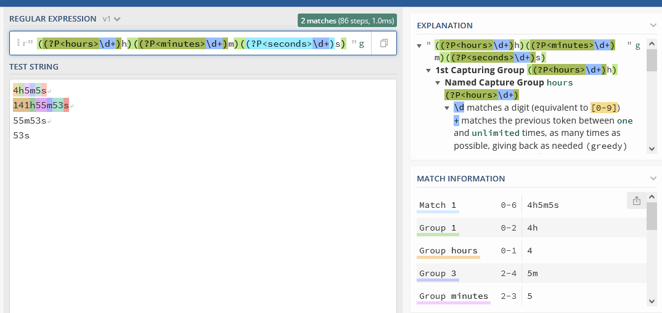
Теперь мы можем получать группы по их именам. Согласитесь, стало чуть удобнее, но все еще не совсем, потому что у нас остались те группы, которые нас путают, те группы с time-юнитами «h», «m» и «s». Для того, чтобы от них избавиться, мы можем воспользоваться следующим синтаксисом, который позволяет нам группу не захватывать.
Это достигается при помощи введения такой последовательности символов, как «вопрос» и «двоеточкие». То есть вы видите, что у нас группы «4h» уже не осталось. Давайте введем эту последовательность символов везде. И здесь мы видим, что у нас в наши группы попало только то, что мы поименовали и то, что мы не описали как не захватывающая группа Non capturing group. И теперь у нас есть часы, минуты и секунды.
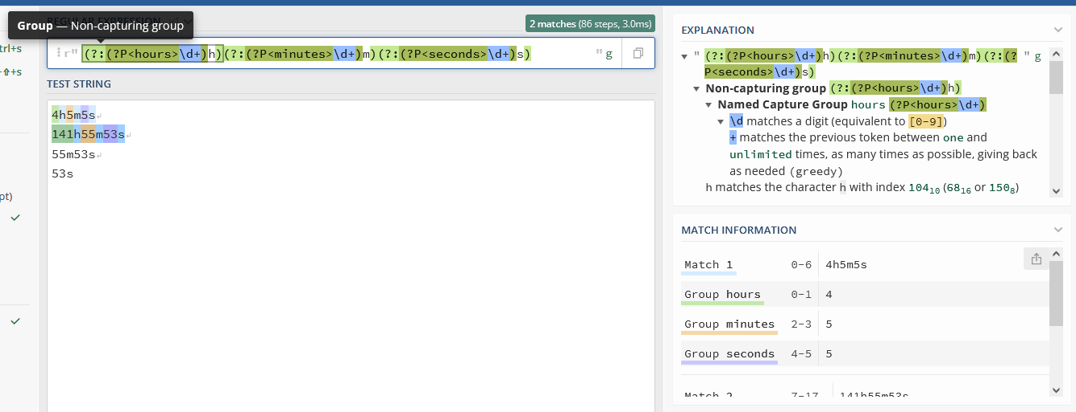
Мы видим, что во втором совпадении у нас все равно так же, но вот эта часть у нас до сих пор не является обрабатываемой нашим регулярным выражением.
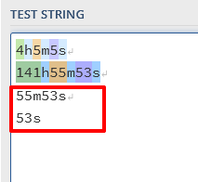
Для этого давайте добавим еще немного кванторов. Нам здесь нужен одно или ноль вхождений. То есть оно может либо быть, либо не быть. Два раза часы мы объявить не можем. Для этого расставим кванторы. Здесь у нас секунды должны быть обязательно.
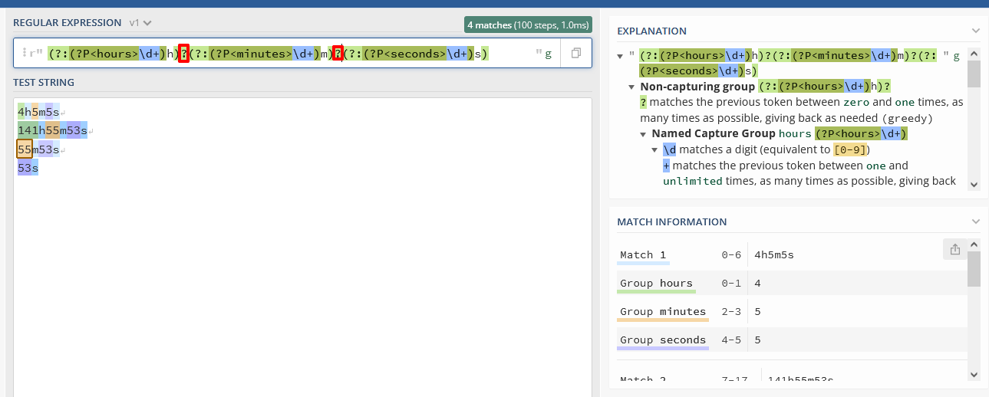
И мы видим, что, например, у нас теперь все наши выражения обрабатываются успешно. И у нас есть удобные имена для них, то есть здесь бы нам не пришлось различать сколько групп у нас вообще есть, чтобы понять минуты, секунды или что-либо еще. Мы видим, что у нас есть группа секунды, и что у нее вообще есть какое-то имя, удобное и понятное для нас. Также у нас бывают и различные другие варианты групп. Допустим, мы можем закомментировать группу, мы можем с ней сделать что-нибудь еще и все вот это здесь перечислено, с этим всем вы сможете ознакомиться здесь. И у нас также есть, например, даже какие-то условные выражения в наших группах. Допустим, мы можем сказать, что если у нас в какой-то группе один, например, содержится, то тогда будет матчится «yes». Если у нас в группе один ничего не содержится, то тогда у нас будет, например, матчится слово «no» и так далее.
Со всем этим я предлагаю вам разобраться самостоятельно. Это уже такие тонкости работы с регулярными выражениями. То, что вы будете встречать чаще всего, я вам рассказал и, скорее всего, с вот такими специфическими вещами, как условные выражения в регулярных выражениях, какие-то subpattern, positive/negative lookahead и lookbehind, вы столкнетесь крайне редко или не столкнетесь вообще.
На самом деле, если вам интересна эта тема, вы можете потом спросить у меня в личку, и я скину вам некоторые задания, которые будут предполагать то, что там нужно применять либо conditional statements, либо negative/positive lookahead и lookbehind.
Ну а теперь давайте перейдем в среду разработки и посмотрим, как же мы при помощи вот этого регулярного выражения можем поработать со строками в Python. Ну, и не при помощи этого выражения тоже. Мы разберем, что вообще предоставляет нам модуль «re», какую функциональность.
def main():
pass

if __name__ == "__main__":
main()
Итак, мы в среде разработки, и для начала нам нужно импортировать такой модуль, как «re» import re. Он является встроенным, поэтому ничего устанавливать не нужно. Давайте зададим строку, по которой мы будем искать, назовем ее «string». Поскольку никакой предметной области у нас в этом задании нет, допустим, здесь будет 4 часа, 54 минуты и допустим, 18 секунд.
Далее мы используем модуль re. И первый метод, который мы рассмотрим является метод match. Первым аргументом мы должны передать pattern, то есть наши регулярные выражения. Вторым аргументом – строку, по которой мы будем искать что-то по этому регулярному выражению. И потом мы можем указать флаги. Давайте в качестве паттерна зададим вот такой. И принято паттерны делать сырыми строками. Сырые строки в Python — это те строки, к которым не применяется никакое форматирование символов. То есть в регулярных выражениях в их синтаксисе у нас могут встречаться различные символы, и нам не нужно их как-то преобразовывать, нам нужно сохранить эту последовательность как есть, поэтому мы объявляем сырую строку.
Далее мы передаем нашу строку и далее мы можем передать флаги. Флаги, они находятся в модуле re, и вот они капсом у нас выделены. Допустим, у нас есть флаг multiline, у нас есть такие флаги, как например, флаги работы с какими-то кодировками, у нас есть флаги «s», у нас есть влаги «m» и так далее. Но все то, что я перечислял до этого, когда мы были на сайте regex101, но здесь нам флаги не нужны.
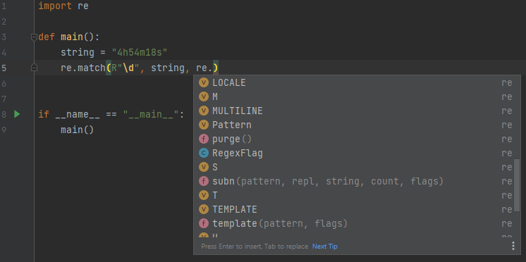
И что же нам вернет вот этот метод match? Он вернет нам matcher. Matcher — это такая структура, которая позволяет нам смотреть, было ли у нас найдено вхождение или не было у нас найдено вхождение. Давайте присвоим его в переменную matcher, и принято работать с ней так: если ничего не было найдено, она вернет нам none.
Как мы знаем, none автоматически может быть приведен к логическому типу false, поэтому записывают обычно вот так: если marcher у нас, то тогда, значит, что-то было найдено, и мы можем распечатать то, что у нас в этом matcher’e находится, иначе мы можем сделать следующее. Мы можем написать, например, что вхождение не найдено «no entries», например.
def main():
string = "4h54m18s"
matcher = re.match(R"\d", string)
if matcher:
print(matcher)
else:
print("No entries")
И видим,
<re.Match object; span=(0, 1), match='4'>

Process finished with exit code 0
что у нас вождение было найдено, у нас вот такой объект matcher появился. Это объект класса re.Match, в котором есть вот такое вхождение 4.
К вхождениям, на самом деле, можно, удобно обращаться через служебную группу. Она у нас предоставляется под индексом 0.
if matcher:
print(matcher.group(0))
Выполним код,
4

Process finished with exit code 0
и мы видим, что у нас было найдено 4.
Начиная с Python 3.8, вот для таких конструкций есть более удобный синтаксис, когда нам нужно что-то в условии определить и сразу же это проверить. Давайте я покажу, как им пользоваться. Здесь у нас уже есть matcher, и мы должны сделать его как-то переменной. То есть прямо в условном выражении мы должны сделать какое-то присваивание.
Делается это при помощи так называемого моржового оператора :=, я вот не шучу, он именно так называется. И если у нас теперь переменная matcher, приведенная к типу bool будет true, то у нас выполниться вот это выражение, а составлять ее будет именно то, что мы здесь описали.
if matcher := re.match(R"\d", string):
print(matcher.group(0))
Но здесь будьте внимательны поскольку, если у вас будут какие-нибудь сложные конструкции, или вот здесь вы будете сравнивать с None, например, напрямую,
if matcher := re.match(R"\d", string) in None:
то у вас сначала будет выполнено вот это выражение re.match(R"\d", string) in None:, потом результат будет присвоен в переменную matcher, и только тогда оно будет проверено. Для того чтобы вам сделать вот так, вам вот эти части придется взять в скобки if (matcher := re.match(R"\d", string)) in None:, чтобы из none у нас относилось ко всему выражению matcher в целом, а не только к тому, что у нас в этой части, допустим, может выполняться тогда, когда мы, например, будем работать таким образом с and или or. Это может очень злую шутку с нами сыграть, поэтому здесь нужно быть очень внимательным к скобкам. Вот такие недочеты у этой конструкции есть. Но моржовый оператор иногда бывает очень полезен.
def main():
string = "4h54m18s"
if matcher := re.match(R"\d", string):
print(matcher.group(0))
else:
print("No entries")
Выполняем код еще раз
4

Process finished with exit code 0
и видим, что у нас там до сих пор находится 4.
Давайте теперь попробуем указать, что цифр должно быть две в надежде на то, что у нас там окажется 54.
if matcher := re.match(R"\d{2}", string):
Выполняем код и видим, что у нас нет вхождений.
No entries

Process finished with exit code 0
В чем же дело? А все дело в том, что у нас функция re.match ищет только с самого начала строки, и если ничего не было найдено, то тогда у нас просто поиск остановится, и будет сказано, что наша строка начинается не начиная с вот этих символов, которые мы здесь перечислили в качестве шаблона, а начинается с чего-то еще. И тогда регулярные выражения нам ничего не вернет.
Если нам нужно поискать где-то в середине, мы можем использовать такой метод, как re.search. Он позволяет нам искать по всей строке.
if matcher := re.search(R"\d{2}", string):
Выполним код,
54

Process finished with exit code 0
и мы видим, что у нас теперь было найдено 54. Именно в этом отличие re.march и re.search.
Давайте посмотрим какие еще методы нам предоставляет модуль re.
Допустим, у нас есть такой метод, как re.sub. Он позволяет нам сделать replace, то есть изменить одно значение, которое было найдено в регулярном выражении, на другое. Давайте попробуем воспользоваться. Допустим, у нас будет следующий pattern. Те же самые 2 числа мы заменим на что-нибудь еще, на какую-нибудь свою строку, например. Вводим pattern, вводим строку. Подсмотрим, что у нас требует аргумент при помощи ctrl+Q, и видим, что нам нужно вначале указать pattern, потом нам нужно на самом деле указать то, на что мы будем менять. Допустим, мы заменим ее на 3 буквы T, далее мы должны передать строку, по которой все это будет производиться. И далее мы должны передать количество замен, которые будут сделаны, но все также как с методом re.place строковым, и какие-то флаги, но нам того, что есть достаточно. Мы хотим заменить все вхождения, например, тогда здесь у нас будет заменено вхождение и здесь у нас тоже будет заменено вхождение.
Ну и давайте посмотрим, что же у нас получится в итоге. Создадим переменную result и распечатаем ее.
def main():
string = "4h54m18s"
result = re.sub(R"\d{2}", "TTT", string)
print(result)
if matcher := re.search(R"\d{2}", string):
print(matcher.group(0))
else:
print("No entries")
Выполняем код
4hTTTmTTTs
54

Process finished with exit code 0
и видим, что у нас, действительно, все замены двузначных чисел были произведены. Если мы укажем параметр count, равным 1, например,
result = re.sub(R"\d{2}", "TTT", string, 1)
что же будет в таком случае.
4hTTTm18s
54

Process finished with exit code 0
Как вы уже догадались – будет произведена всего одна замена, когда мы не указываем аргумент, заменяется все, что соответствовало регулярному выражению. Так что этот параметр будет в некоторых местах вам полезен.
Давайте посмотрим, что же еще нам предоставляет модуль re. Он нам предоставляет такую функцию, как split. Это значит, что по ней мы можем разделить строку по какому-то разделителю, который представлен у нас регулярным выражением. Давайте этим воспользуемся. Допустим, мы разделим нашу строку по какому-то нечисловому символу. Посмотрим, что у нас будет тогда. Здесь у нас будет result, конечно же. Здесь мы должны указать какие-то аргументы. Давайте снова подсмотрим какие. Указываем наш pattern сначала, у нас эта вот такая сырая строка, в которой будет содержаться нечисловой символ. Далее, мы должны указать строку, по которой все это будет сделано. Потом мы должны указывать максимальное количество разделений, которое будет произведено, но меня это не интересует. Работает оно по аналогии с тем, что мы указывали здесь, то есть сколько раз была разделена наша строка по вот этому разделителю, мне нужны все, поэтому я ничего писать не буду.
result = re.split(R"\D", string)
print(result)
Выполним код
4hTTTm18s
['4', '54', '18', '']
54

Process finished with exit code 0
и видим, что здесь у нас был сгенерирован список из чисел 4, 54, то есть по числовому символу, 18 и пустой список. Пустой список образовался из того, что у нас вот эта строка была поделена. Вот здесь образовалось 4, вот здесь – 54, вот здесь – 18 и вот здесь – пустая строка string = "4h54m18s".
Таким образом, мы можем по какому-то разделителю при помощи регулярного выражения разделить нашу строку. Допустим, у нас здесь могло было быть любое число с любым количеством знаков. И тогда мы смогли бы сказать, например, здесь могло быть H или не h, здесь могло бы быть что-нибудь еще. И мы скажем, что по одному и больше нечисловому символу мы будем разделять result = re.split(R"\D+", string).
def main():
string = "4345345345hH543454354354mM1834534534543sS"
result = re.sub(R"\d{2}", "TTT", string)
print(result)

result = re.split(R"\D+", string)
print(result)

if matcher := re.search(R"\d{2}", string):
print(matcher.group(0))
else:
print("No entries")
Выполним код
TTTTTTTTTTTTTTThHTTTTTTTTTTTTTTTTTTmMTTTTTTTTTTTTTTTTTT3sS
['4345345345', '543454354354', '1834534534543', '']
43

Process finished with exit code 0
и видим, что мы получили все наши значения, но опять же у нас здесь была пустая строка, на самом деле вы можете придумать любые регулярное выражение, которое эту пустую строку тоже будет как-то обыгрывать.
Давайте рассмотрим теперь еще один метод, для этого вернем все как было. И этот метод, эта функция называется findall. Как же она работает? Давайте посмотрим, какие аргументы она принимает, она принимает pattern, строку и какие-то флаги. Давайте скажем, что в качестве pattern’a у нас будет любое количество числовых символов. Строка у нас та же самая. Здесь у нас есть какой-то результат. И посмотрим, чем же является наш результат.
result = re.findall(R"\d+", string)
print(result)
Выполняем код
4hTTTmTTTs
['4', '54', '18', '']
['4', '54', '18']
54

Process finished with exit code 0
и видим, что findall нашло нам все вхождения вот этого шаблона вот в этой строке. То есть таким образом мы нашли просто все вхождения этого шаблона вот в этой строке. И у нас не осталось никакого лишнего символа. То есть у нас здесь вхождения еще одного не было, то есть список-то у нас фактически не разделялся, а по нему просто регулярные выражения прошлись, и все, что совпадает с вот этой последовательностью числовых символов, оно было взято и помещено в какой-то список.
Ну, и давайте рассмотрим еще одну интересную конструкцию, которая вам может очень пригодиться. Как мы видим, у нас вот здесь регулярное выражение повторяется дважды, и на самом деле компиляции регулярного выражения, то есть перевод его в какую-то структуру, по которой механизм работы с регулярными выражениями, составлении из этого шаблона чего-то еще является довольно ресурсно-затратным result = re.sub(R"\d{2}", "TTT", string), для этого в модуле re есть такой метод, как compile. Сюда мы помещаем наши регулярные выражения, здесь мы скажем, что это, допустим, double_digit, и теперь вместо регулярного выражения, которое мы писали везде в сыром виде, мы можем использовать вот эту переменную, в которой оно будет храниться уже в скомпилированном виде. То есть это не строка, это скомпилированное регулярное выражение. И, таким образом, если вам по одному регулярному выражению нужно много, где поискать, вы можете его скомпилировать и не тратить машинные ресурсы на то, что у вас каждый раз это выражение будет компилироваться.
def main():
string = "4h54m18s"
double_digit = re.compile(R"\d{2}")
result = re.sub(double_digit, "TTT", string)
print(result)
...
Давайте запустим, посмотрим, что все работает.
4hTTTmTTTs
['4', '54', '18', '']
['4', '54', '18']
54

Process finished with exit code 0
И, действительно, все работает абсолютно так же.
Ну, а на этом все.
Весь код программы.
import re

def main():
string = "4h54m18s"
double_digit = re.compile(R"\d{2}")
result = re.sub(double_digit, "TTT", string)
print(result)

result = re.split(R"\D", string)
print(result)

result = re.findall(R"\d+", string)
print(result)

if matcher := re.search(R"\d{2}", string):
print(matcher.group(0))
else:
print("No entries")

if __name__ == "__main__":
main()

Три задачи в одной!
Напишите функцию, которая будет извлекать из строки
AWG-23-EWe|(WWQE-232S,CPU,2020-06-14,90)$Gew-12-Ewq|(FEWH-H412,RAM,2021-08-19,5)
все значения и выводить их на экран, если формат такой:
Название команды|(Ресурс,Измерение ресурса,Дата и время сбора статистики,Загрузка ресурса)$Название команды|(Ресурс,Измерение ресурса,Дата и время сбора статистики,Загрузка ресурса)
Напишите функцию, которая будет извлекать из HTML-кода ссылки и выводить их на экран. Пример входных данных:
<p><a href="http://www.slurm.io/courses/12/lesson/1">Example Link</a></p>
<div class="more-info"><a href="https://slurm.io/data/path/to/1">Link</a></div>
Напишите функцию, которая будет извлекать из кода на python/C++ комментарии и выводить их на экран. Здесь придется узнать как выглядят комментарии в C++. Учитывайте, что в нем они могут быть многострочными.

Модуль мониторинга используемых услуг наконец-то обновился: теперь он может еще и отдавать сумму, которую вы платите за измерение ресурса. Теперь вам нужно оценить сколько денег тратит компания на содержание такого парка.
Но есть одна проблема: модуль мониторинга отдает все в формате yaml и только после того, как выгрузил информацию по использованию услуг. Формат также не известен точно, но где-то в коридоре офиса вы слышали, что там передается ключ "Ресурс" и в качестве значения еще одна KV структура "Измерение ресурса: Стоимость".
Вам необходимо добавить в вашу программу получение данных о ценах и рассчитать совокупную стоимость всего ресурса. Отдельными значениями нужно вывести сколько денег было потрачено на измерения ресурсов, которые было решено удалить (по RAM, по CPU и по NetFlow).
Никаких ограничений при выполнении задания нет. Вы может использовать любые структуры, модули и любую парадигму. Любой формат отчета (только текст, markdown, LaTeX, и т.д.). Вы можете даже рассчитать какой-нибудь свой показатель. Единственное, что важно: код должен быть написан на Python :)

